
ОТДЕЛ ОБРАЗОВАНИЯ
АДМИНИСТРАЦИИ БОБРОВСКОГО МУНИЦИПАЛЬНОГО РАЙОНА
ВОРОНЕЖСКОЙ ОБЛАСТИ

«Утверждаю»
Руководитель отдела образования

______________________
О.В. Аникина

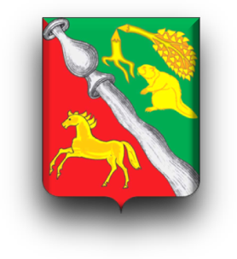
СОСТОЯНИе И РАЗВИТИе СИСТЕМЫ ОБРАЗОВАНИЯ БОБРОВСКОГО МУНИЦИПАЛЬНОГО РАЙОНА ВОРОНЕЖСКОЙ ОБЛАСТИ

Публичный доклад

БОБРОВ 2011
СОСТАВИТЕЛИ

Руководитель отдела образования администрации Бобровского муниципального района Аникина Ольга Викторовна.

Сотрудники отдела образования.

СОДЕРЖАНИЕ

Введение | 4
1. Общая характеристика муниципального образования | 6
1.1. Демографическая ситуация | 6
1.2. Экономическая характеристика | 9
2. Общая характеристика системы образования и тенденций изменений | 14
2.1. Охват дошкольным образованием | 15
2.2. Охват общим образованием | 19
2.3. Охват дополнительным образованием | 23
3. Выравнивание образовательных возможностей детей и подростков | 28
3.1. Оказание коррекционно-развивающей помощи | 28
3.2. Развитие альтернативных форм образования | 30
3.3. Социализация учащихся | 31
4. Результаты обучения и функционирования системы | 36
5. Ресурсы образования и эффективность их использования | 42
5.1. Материальные ресурсы | 42
5.2. Кадры системы образования | 44
5.3. Финансирование образования | 48
6. Реализация национальных проектов | 52
7. Меры по развитию системы образования | 57
Заключение | 59
Приложения | 61

ВВЕДЕНИЕ

Данный доклад – шаг системы образования навстречу потребителю ее услуг, способ построения диалога между муниципальными органами управления образованием, и гражданами. Представленные в нем материалы наглядно демонстрируют объективную картину происходящего в жизни образовательной системы района. Применение новых организационно-экономических механизмов управления системой образования, повышение экономической самостоятельности образовательных учреждений, изменение системы их финансирования, реструктуризация образовательной сети, неизбежно приводят нас к осознанию необходимости пересмотра принципов взаимодействия общества и системы образования на всех ее уровнях и, прежде всего, на муниципальном.
Цель настоящего доклада - рассказать широкой общественности - родителям, представителям власти, всем заинтересованным лицам - о результатах и условиях функционирования муниципальной системы образования Бобровского муниципального района Воронежской области в 2009-2010 учебном году, проблемах и направлениях ее развития в следующем году. При подготовке доклада учитывались приоритетные направления модернизации Российского образования, направления Концепции социально-экономического развития Бобровского муниципального района Воронежской области на период до 2020 года, основные направления развития муниципальной системы образования, сложившиеся традиции социокультурного развития района. Настоящий доклад подготовлен на основе данных Бобровского районного отдела государственной статистики, данных управления экономики мониторинга управления образования администрации района.
Представленные материалы наглядно демонстрируют объективную картину происходящего в жизни образовательной системы района. Применение новых организационно-экономических механизмов управления системой образования, повышение экономической самостоятельности образовательных учреждений, перемены в системе их финансирования, реструктуризация образовательной сети – небольшой перечень изменений, происходящих в нашем образовании. Все это и многое другое неизбежно приводит к осознанию необходимости пересмотра принципов взаимодействия общества и системы образования на всех ее уровнях и, прежде всего, на муниципальном.
Проблемы, которые решает районная система образования во многом определяются объективными причинами, возникшими даже не столько из-за экономических трудностей, сколько из-за негативной демографической ситуации. В течение последнего десятилетия она в максимальной степени затронула общеобразовательную школу и сейчас переходит в сферу профессионального образования, а вслед за этим – в реальную экономику.
Основу системного обновления школы был призван обеспечить приоритетный национальный проект «Образование», главная задача которого – обеспечить доступность качественного образования для всех школьников.
Качественное образование, его равная доступность для всех граждан требует институциональной перестройки системы образования на основе эффективного взаимодействия образования с рынком труда.
Экономика завтрашнего дня – это инновационная экономика знаний и наукоемких технологий. Для преодоления усиливающегося разрыва между содержанием образования, образовательными технологиями, структурой образовательной сферы, уровнем ее кадрового потенциала и задачами новой экономики необходимо создать механизмы, ориентированные не только на внутренние социально-экономические потребности страны, но и на обеспечение конкурентоспособности России на мировом рынке труда.

1. ОБЩАЯ ХАРАКТЕРИСТИКА МУНИЦИПАЛЬНОГО ОБРАЗОВАНИЯ
1.1. ДЕМОГРАФИЧЕСКАЯ СИТУАЦИЯ
Бобровский муниципальный район расположен в центральной части Воронежской области: с севера граничит с Паннинским и Аннинским муниципальными районами, с востока – с Таловским и Бутурлиновским муниципальными районами, с юга – с Павловским муниципальным районом, с запада с Лискинским и Каширским муниципальными районами Воронежской области. Площадь территории района составляет 2233,04 км². В состав муниципального района входят 56 населенных пунктов, в которых проживают 50046 человек. В районном центре, городе Боброве, проживает 19649 человек. В настоящее время на территории Бобровского муниципального района образовано 1 городское поселение и 18 сельских. Большая часть населения муниципального района проживает в сельских поселениях (диаграмма 1).
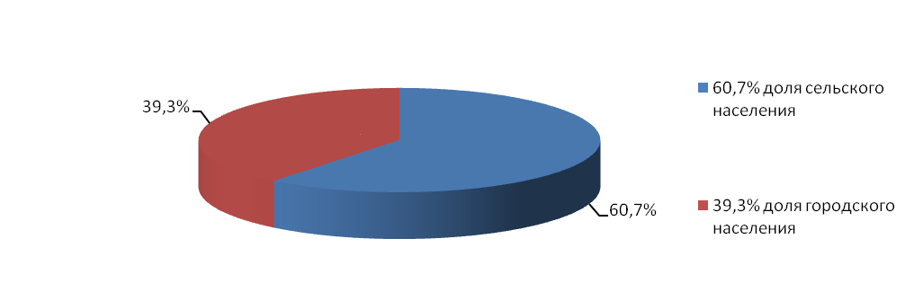
Диаграмма 1. Структура населения муниципального района.

Демографические показатели

Годы | 2006 | 2007 | 2008 | 2009 | 2010
Население всего | 51308 | 51158 | 50630 | 50242 | 50046
Рождаемость (абс. числа) | 397 | 416 | 467 | 482 | 454
Рождаемость (на 1000 населения) | 7,6 | 8,1 | 9,2 | 9,7 | 9,2
Общая смертность (абс.числа) | 1180 | 1160 | 1137 | 1037 | 1091
Общая смертность (на 1000 населения) | 23,9 | 22,7 | 22,4 | 20,6 | 22,0
Естественный прирост населения | -783 | -744 | -670 | -10,9 | -637
Сальдо миграции | 272 | 298 | 190 | 161 | -143

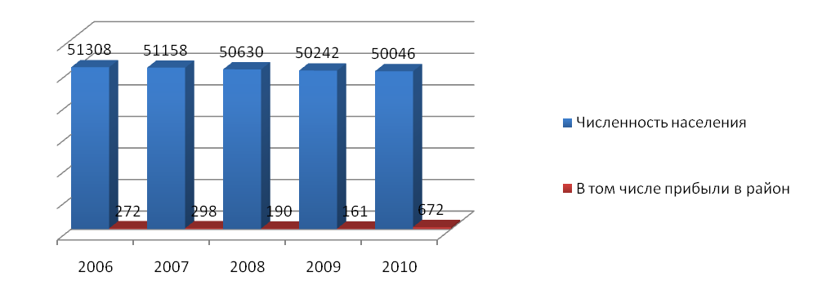
Диаграмма 2 . Численность населения.

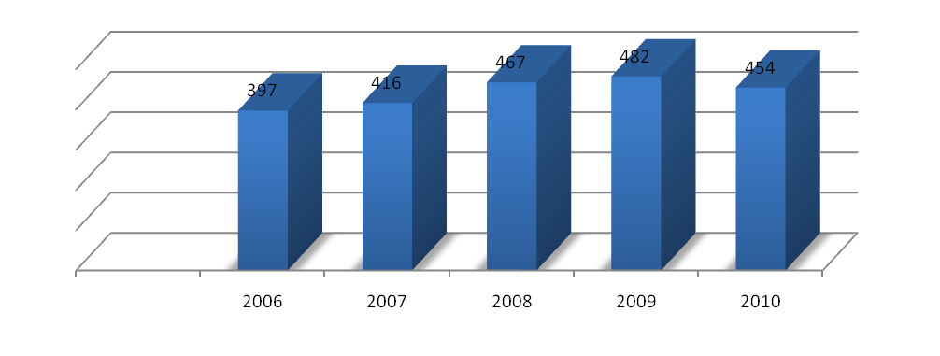
Диаграмма 3. Число детей родившихся в районе.

Численность трудоспособного населения на конец 2010 г. составляла 28520 человек (57% от общей численности), детей в возрасте до 17 лет – 6946 человек (14% от общей численности), численность населения старше трудоспособного возраста – 14776 человек (29%). Старение населения ведёт к высокой демографической нагрузке на трудоспособное население. Динамика численности по возрастным группам представлена в диаграмме 4.
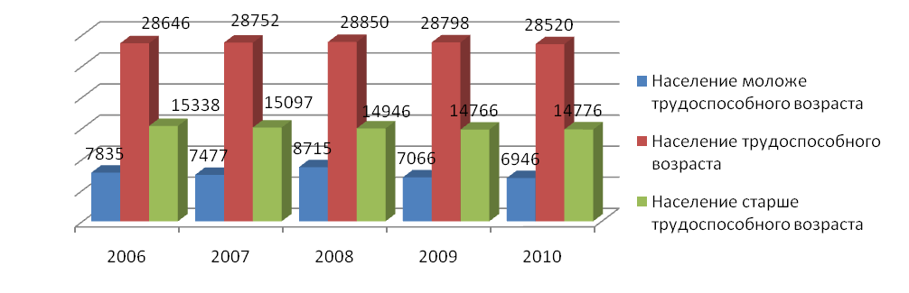
Диаграмма 4. Распределение населения по возрастному составу.
Основные причины сокращения естественного прироста населения – снижение рождаемости, большой процент смертности взрослого населения. Анализ данных статистики подтверждает тенденцию к снижению численности населения в Бобровском районе на протяжении последних лет.

1.2. ЭКОНОМИЧЕСКАЯ ХАРАКТЕРИСТИКА

Определяющими сферами и экономической и социальной деятельности, обеспечивающими занятость населения и основные доходы бюджета района, на данное время являются:
- сельское хозяйство;
- лесное хозяйство;
- транспорт и связь;
- жилищно-коммунальное хозяйство;
- торговля;
- образование;
- здравоохранение.
В экономике Бобровского района ведущими производственными отраслями являются: промышленность, сельское и лесное хозяйство, и в целом они характеризуются ростом объёмов производства. Промышленность района представлена производством хлебобулочных и кондитерских изделий, молочной продукции, мясных полуфабрикатов, кирпича, заготовкой и переработкой леса. Предприятия АПК занимаются такими видами деятельности, как производство и переработка молока, выращивание крупного рогатого скота, свиней, производство зерновых и зернобобовых культур. Из полезных ископаемых встречаются: гончарные глины, торф, есть меловые горы. Для местных нужд используется песок, добываемый в песчаных карьерах.
Промышленность.
За отчетный период объем отгруженных товаров собственного производства, работ и услуг, выполненных собственными силами составил 3 873,39 млн. руб., что выше соответствующего периода прошлого года на 31%. Увеличение выпуска промышленной продукции произошло в основном из-за дальнейшего наращивания мощностей и роста производства продукции на ООО «Мясокомбинат Бобровский» и ОАО «ЗРМ Бобровский» из-за более полной загрузки производственных мощностей.
Сельское хозяйство.
Бобровский район имеет сельскохозяйственную направленность. Сельское хозяйство нашего района специализируется на производстве зерна, подсолнечника, сахарной свёклы, мяса и молока.
Производство молока за 2010 год составило 9,7 тыс. тонн, что к уровню прошлого года составляет 103,8%. Рост производства молока произошел за счет увеличение надоев в ЗАО «Хреновской конный завод», ЗАО «Возрождение», ЗАО «Юдановские просторы».
Поголовье КРС а 2010 году составило 11,6 тыс. голов, что выше уровня прошлого года на 28,2%, из них 872 головы мясного направления.
Поголовье свиней увеличилось на 11,7 % и составило 19,8 тыс. голов.
В районе продолжается реализация приоритетного национального проекта «Развитие АПК»:
- ООО «Мегаферма «Березовка» - поставлено на откорм 1500 голов.
- ООО "Специализированное хозяйство Московское" – продолжается реконструкция, модернизация и новое строительство животноводческих комплексов по производству мяса свинины.
- ООО «Стивенсон-Спутник» - проведены работы по заготовке кормов и ввозу КРС, на откорме 872 головы мясного направления.
Малое предпринимательство.
В 2010 году в районе работало 1270 малых предприятий. Численность работающих в них составляет 2200 человек.
Оборот организаций малых предприятий, всего в действующих ценах составил 240 000 млн. руб., данный показатель превысил уровень прошлого года на 11,6 %.
Сфера деятельности малого бизнеса в районе разнообразна: это торговля, общественное питание, строительство, сельское хозяйство, транспортные услуги, непроизводственные виды обслуживания промышленности и др.
В целях поддержки и развития малого предпринимательства в районе продолжают свою работу общественно-консультационный Совет по предпринимательству и АНО «Бобровский центр поддержки предпринимательства», последняя ориентирована на микрокредитование представителей малого бизнеса.
Потребительский рынок
За 2010 год оборот розничной торговли (по всем каналам реализации) в действующих ценах составил – 2 122 млн. руб., что выше соответствующего уровня 2009 года на 9,6 % , в сопоставимых ценах рост составил – 7,1 %. Увеличение товарооборота свидетельствует о благополучных условиях для развития предпринимательства в районе и росте цен. Рост объемов розничной торговли осуществлен развитием её материально-технической базы, созданием новых предприятий, интенсификацией их работы и ростом товарной массы. Торговая сеть увеличилась и состоит из 215 магазинов, 31 павильонов, 38 киосков.
Наблюдается развитие специализированных непродовольственных магазинов по продаже бытовой и компьютерной техники, мебели, бытовой химии и парфюмерии, строительных материалов, товаров детского ассортимента.
Осуществляется работа по проведению реформирования структуры розничной торговли. В настоящее время функционирует 6 магазинов-складов, 3 магазина работают с современной технологией продаж и компьютерным обеспечением, в 16 магазинах при расчетах можно оплатить покупки путем применения пластиковых карт. Постоянно оказывается содействие расширению фирменной сети магазинов, предприятий местной перерабатывающей промышленности и сельскохозяйственных товаропроизводителей.
По-прежнему одним из самых перспективных признан рынок розничной торговли продуктами питания, его товарооборот составил и насыщен он в основном товарами отечественного производства.
Организацией рыночной торговли в районе занимаются две управляющие компании.
Отдаленные и малочисленные населенные пункты, где отсутствует стационарная торговая сеть, обслуживает система потребительской кооперации и индивидуальные предприниматели путем выездной торговли, согласно графиков.
Объем платных услуг населению в 2010 году по сравнению с соответствующим уровнем прошлого года в сопоставимых ценах увеличился на 6,3 %. Объем бытовых услуг за 2010 год составил 18 218 тыс. руб., что выше соответствующего периода 2009 года на 6,3 %. Сфера бытового обслуживания представлена различными видами услуг, но наиболее развиты услуги парикмахерских, ателье, ремонт автомобилей, ритуальных услуг. По-прежнему занимается оказанием парикмахерских услуг по льготным ценам МУ «Центр социального обслуживания», а также предоставляются скидки в одной из аптек района ветеранам ВОВ. Количество индивидуальных предпринимателей, оказывающих бытовые услуги всего 96, численность работающих 318 человек.
Финансы
За отчетный период 2010 года в консолидированный бюджет района поступило доходов 1 036,25 млн. руб., что выше уровня прошлого года на 47,3 %. В том числе собственные доходы увеличились на 29 % (диаграмма 5).
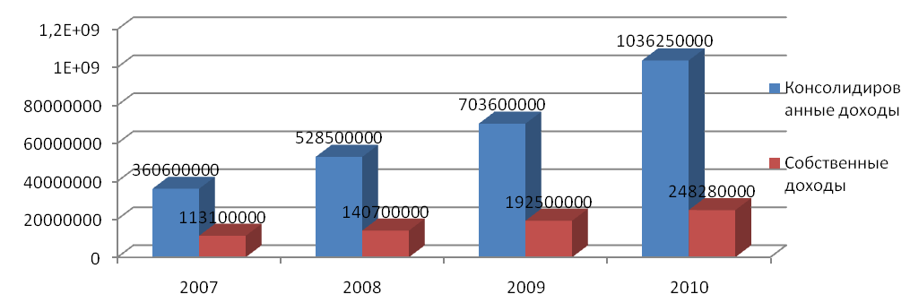
Диаграмма5. Консолидированные доходы бюджета.
Дотации на выравнивание уровня бюджетной обеспеченности составили 64,85 млн. руб., что к уровню прошлого года составило 89,7%. Увеличились доходы бюджета на душу населения на 48,2 %. Полностью погашена кредиторская задолженность консолидированного бюджета района.

Социальная сфера
За 2010 год наблюдалось снижение рождаемости на 6,4 %, и увеличение смертности на 4,8 %. Среднемесячная зарплата по крупным и средним предприятиям по сравнению с соответствующим периодом прошлого года увеличилась на 9,2 % и составила 10 002 руб.
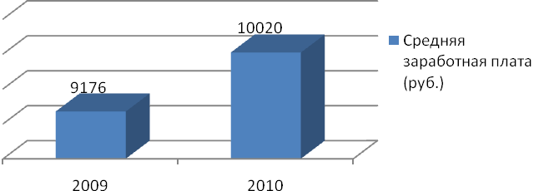
Диаграмма 6. Средняя заработная плата.

Общая численность населения Бобровского района на конец отчетного периода составила 49,7 тыс. человек, снижение - на 5,6 %.
Численность официально зарегистрированных безработных на 01.01.11 г., по сравнению с соответствующим периодом прошлого года снизилась на 10,1 %, уровень безработицы составил 1,25. В целях послабления социальной напряженности ежегодно в рамках районной программы социальной поддержки населения разрабатываются мероприятия по социальной поддержке безработных, а также слабо защищенных слоев населения: малообеспеченных семей с детьми. Эти мероприятия включают: оказание адресной материальной помощи, гуманитарную помощь сельскохозяйственными продуктами и товарами из народного банка вещей, компенсационные выплаты отдельным категориям граждан, оздоровление инвалидов и детей - инвалидов на базе областного центра медицинской профилактики и местных санаториев, а также ряд других мер.

2. ОБЩАЯ ХАРАКТЕРИСТИКА СИСТЕМЫ ОБРАЗОВАНИЯ
И ТЕНДЕНЦИЙ ИЗМЕНЕНИЙ
В Бобровском районе сформирована оптимальная на данный период развития системы сеть образовательных учреждений, которая ориентирована на предоставление качественных и доступных образовательных услуг.
Система образования представлена образовательными учреждениями разных типов и видов:
- дошкольные учреждения –20 (9 детских садов, 11 структурных подразделений - детский сад);
- основные общеобразовательные школы – 2;
- средние общеобразовательные школы – 19;
- Детская спортивная школа;
- Ледовый дворец имени Вячеслава Фетисова;
- Центр детского и юношеского творчества «Радуга»;
- Станция юных натуралистов.
Изменения структуры сети муниципальных образовательных учреждений за последние пять лет значительные, они были вызваны необходимостью оптимизации сети учреждений для удовлетворения запросов различных категорий населения. Количественное уменьшение образовательных учреждений не повлекло за собой резкого уменьшения численности обучающихся, воспитанников. Как в целом по Воронежской области, продолжается уменьшение контингента и в ОУ Бобровского муниципального района (диаграмма 7).
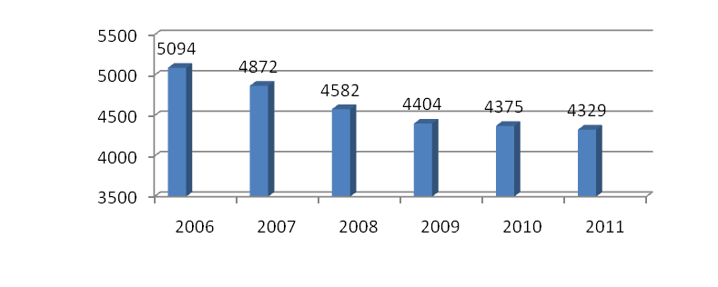
Диаграмма 7. Изменение численности контингента образовательных учреждений.
Образовательные учреждения в обязательном порядке обеспечивают прием всех подлежащих обучению граждан, проживающих на территории района и имеющих право на получение образования соответствующего уровня. Порядок приема детей закреплен в Решении «Об утверждении положения о порядке приема детей в муниципальные общеобразовательные учреждения Бобровского муниципального района» от 24.10.2008 года №42.
Действующая сеть образовательных учреждений района дает детям и их родителям реальную возможность выбора образовательного учреждения; обеспечивает государственные гарантии доступности образования, равные стартовые возможности.

2.1. ОХВАТ ДОШКОЛЬНЫМ ОБРАЗОВАНИЕМ.
Для создания эффективной образовательной политики и развития системы дошкольного воспитания и образования разработана целевая программа развития образования Бобровского муниципального района на 2006-2011 годы, которая определяет основные направления развития дошкольных учреждений:
- сохранение и укрепление здоровья детей;
- нравственно духовное и патриотическое воспитание на национальных традициях культур народов России;
- создание единого педагогического пространства для развития индивидуальных творческих способностей детей;
- создание непрерывного образования через внедрение вариативных программ.
- обеспечение своевременного качества образования, ориентированного на развитие самостоятельной, личной ответственности детей.
- осуществление необходимой коррекции недостатков в физическом и психическом развитии детей;
- оказание консультативной и методической помощи родителям (законным представителям) по вопросам воспитания, обучения и развития детей.
Современная система дошкольного образования Бобровского муниципального района - это гибкая, многофункциональная сеть дошкольных образовательных учреждений, которые предоставляют широкий спектр образовательных услуг с учетом возрастных и индивидуальных особенностей ребенка, потребностей семьи и общества в целом.
Сеть муниципальных дошкольных образовательных учреждений района включает в себя 9 детских садов и 11 структурных подразделений-детский сад на базе образовательных учреждений..
С 2006 года количество детей в муниципальных дошкольных образовательных учреждениях увеличилось на 340 человек. Охват детей дошкольным образованием с 1 года до 7 лет в среднем составляет 41 % (диаграмма 8). Численность детей 2558 человек. Посещают МДОУ 1045 детей (диаграмма 9).
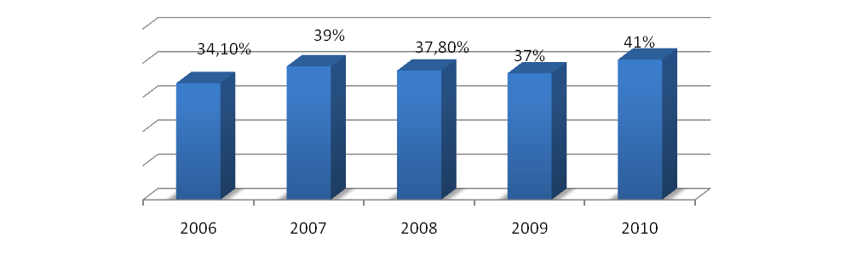
Диаграмма 8. Охват детей дошкольным образованием.

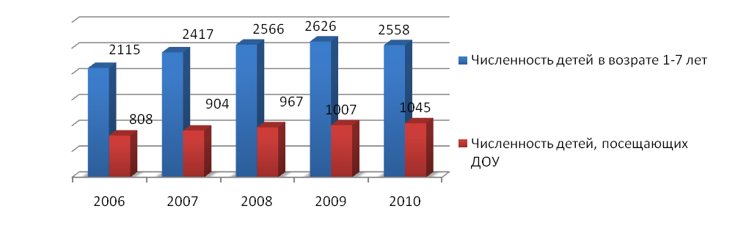

Диаграмма 9. Изменение численности детского населения от 1 до 7 лет и численности детей в ДОУ.

Охват детей в возрасте от 3 до 7 лет дошкольным образованием составляет 48 %. По данным отчетов образовательных учреждений на 01.09.2011 года 34 ребенка из числа первоклассников не посещали дошкольные образовательные учреждения, так как в восьми поселениях района нет дошкольных образовательных учреждений.
Общее количество мест в дошкольных образовательных учреждениях согласно лицензиям составляет 1015. Фактически МДОУ посещают 1045 детей. В базе данных зарегистрировано 398 заявлений от родителей об устройстве дошкольников в детские сады. Ощущается нехватка мест в ДОУ города Боброва и села Слободы, но она будет снята, т.к. начато строительство новых детских садов и детские сады сделают выпуск в школу.
Решение проблемы обеспечения населения услугами дошкольного образования в 2006-2010 гг. осуществлялось на основе открытия в МДОУ дополнительных групп. Открыто 14 групп на 335 мест. Открытие групп финансировалось как из районного бюджета, так и за счет внебюджетных средств. С 01.09.2010 года дополнительно открылись 2 группы на базе МОУ Хреновская СОШ №2.
В 2010 году будет проведена реконструкция Бобровского детского сада №1, что позволит дополнительно открыть 75 мест.
Одним из главных условий гармоничного развития ребенка в детском саду является обеспечение рационального питания в соответствии с требованиями СанПином 2.4.1.2660-10.
В детских садах трехразовое питание детей. Воспитанникам обеспечивается гарантированное сбалансированное питание, которое осуществляется в соответствии с единым десятидневным меню. Контроль качества питания возлагается на медицинский персонал и уполномоченные органы.
В целях реализации Закона Воронежской области « О наделении органов местного самоуправления муниципальных районов и городских округов Воронежской области отдельными государственными полномочиями Воронежской области по представлению компенсации части родительской платы за содержание ребенка в образовательных организациях, реализующих основную общеобразовательную программу дошкольного образования» № 153-ОЗ от 07 декабря 2009 года, стабилизации работы муниципальных дошкольных образовательных учреждений Бобровского муниципального района, реализующих основную общеобразовательную программу дошкольного образования, упорядочении платы за содержание детей в ДОУ администрацией Бобровского муниципального района Воронежской области было принято постановление «Об упорядочении родительской платы за содержание детей в муниципальных образовательных учреждениях Бобровского муниципального района, реализующих основную общеобразовательную программу дошкольного образования» № 153 от 14 апреля 2011 года, в котором утвержден порядок предоставления компенсации части родительской платы за содержание ребенка в муниципальном образовательном учреждении из расчета:
20% от среднего размера родительской платы за содержание ребенка в муниципальных образовательных учреждениях Бобровского муниципального района, реализующих основную общеобразовательную программу дошкольного образования, - на первого ребенка;
50% от среднего размера родительской платы за содержание ребенка в муниципальных образовательных учреждениях Бобровского муниципального района, реализующих общеобразовательную программу дошкольного образования, - на второго ребенка;
70% от среднего размера родительской платы за содержание ребенка в муниципальных образовательных учреждениях Бобровского муниципального района, реализующих общеобразовательную программу дошкольного образования, - на третьего и последующих детей в семье.
Потребность населения в услугах ДОУ специализированного назначения удовлетворяется не в полной мере. В районе функционирует сеть логопедических групп. Специализированные группы посещают 9 детей. В группах организована работа с детьми по устранению недостатков в развитии речи (работает 6 учителей логопедов). В городских дошкольных образовательных учреждениях детям оказывается психологическая помощь педагогом-психологом.
В муниципальных дошкольных образовательных учреждениях - детских садах района работают 102 педагога (воспитатели, логопеды, музыкальные руководители, педагоги – психологи, преподаватели дополнительного образования.), из них с высшим педагогическим образованием 52 человек (51%). Количество педагогов, имеющих квалификационные категории: высшую – 6 чел. (5,9%), I квалификационную категорию - 62 чел. (60,8%), II квалификационную категорию – 10 чел. (9,8%). Нагрудные знаки «Отличник народного просвещения» имеют 2 педагога, «Почетный работник общего образования» - 4 человека. 8 человек имеют грамоту министерства образования и науки РФ.

Предшкольное образование
Одной из приоритетных задач модернизации российского образования на период 2006-2011 годы является повышение доступности дошкольного образования. Для выполнения этого, Министерством образования и науки РФ рекомендовано введение предшкольного образования детей 5-7 лет.
С введением в образовательный процесс нового ФГОС начального общего образования требуется качественно новый подход в подготовке детей к школе. Дети, не посещающие ДОУ, в течение 1-2 лет проходят предшкольную подготовку на базе ОУ и учреждений дополнительного образования, чтобы иметь равные стартовые возможности при поступлении в 1 класс с детьми, посещающими ДОУ.
Охват детей предшкольной подготовкой осуществляется следующим образом: на базе дошкольных образовательных учреждений- 57,2 %; общеобразовательных учреждений - 36,7 % и учреждениях дополнительного образования детей – 6,1 % (диаграмма 10).
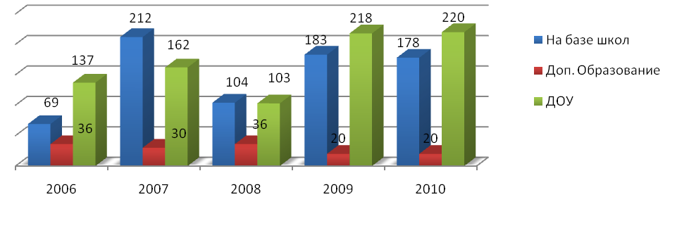
Диаграмма 10. Охват детей предшкольной подготовкой.
К концу учебного года была проведена оценка результативной работы по предшкольной подготовке 5-7-летних детей, которая включала педагогическую диагностику уровня развития детей и овладения программным материалом предшкольной подготовки. Полученные данные убеждают в том, что результативность работы в целом имеет положительную динамику с предыдущими учебными годами.

2.2. ОХВАТ ОБЩИМ ОБРАЗОВАНИЕМ ПО СТУПЕНЯМ

Охват общим образованием - один из важнейших показателей для характеристики системы образования. Кроме того, более полное вовлечение подростков в общее образование оказывает влияние на снижение безнадзорности несовершеннолетних, является мерой профилактики совершения ими правонарушений. Система общего образования района представлена 21 образовательными учреждениями, 21 из которых реализуют программы общего образования.
На начало 2010-2011 учебного года в общеобразовательных учреждениях района обучалось 4329 учащихся, что на 46 человек меньше, чем в прошлом учебном году. Динамика изменений численности обучающихся в общеобразовательных учреждениях за период с 2006 по 2010 г. представлена в диаграмме 11.
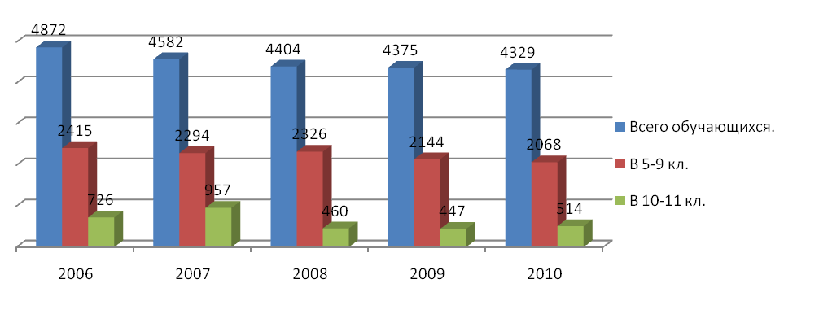
Диаграмма11 . Численность учащихся в общеобразовательных учреждениях.

В 2010-2011 процент учащихся на первой ступени обучения увеличивается, в связи с увеличением рождаемости (диаграмма 12).
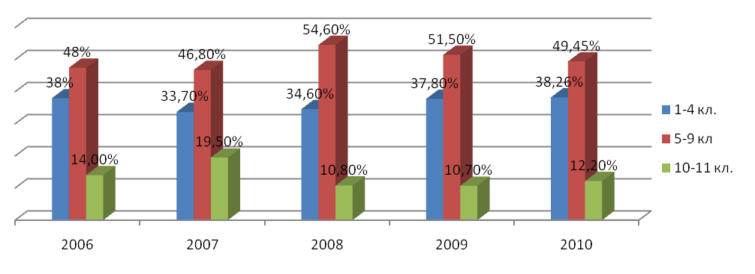
Диаграмма12. Доля обучающихся по ступеням образования.
Сокращение численности обучающихся привело к изменению масштабов школ. Основная масса средних школ находится в категории 100 обучающихся. Подобная тенденция соответствует динамике данного показателя в Воронежской области в целом.
На территории муниципального района имеются два государственных учреждения начального профессионального образования, два учреждения среднего профессионального образования, 1 учреждения высшего профессионального образования, на базе которого функционирует факультет СПО. Распределение выпускников основной школы на протяжении последних пяти лет достаточно стабильное (диаграмма 13).
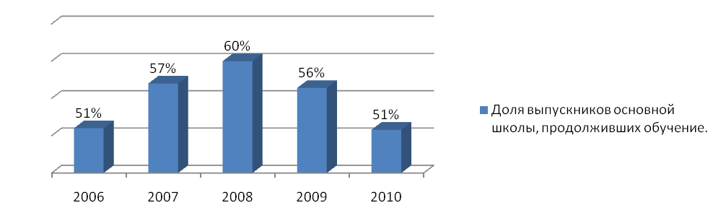

Диаграмма13. Доля выпускников основной школы, продолжающих обучение в средней школе.

Муниципальная система образования обеспечивает получение образования в разных формах. Реализуются также разноуровневые учебные программы по предметам, причем тенденция к внедрению программ углубленного изучения, предпрофильной подготовки и профильного обучения за последние годы становится заметнее. На предпрофильную подготовку перешли 21 школа (100% от числа ОУ), на профильное обучение -66,5% от III ступени обучения школ (70% от числа ОУ).

Профильное обучение
В образовательных учреждениях, согласно «Положению о классе профильного обучения в общеобразовательном учреждении Воронежской области», реализуются следующие модели организации профильного обучения:
- реализация одного или нескольких профилей в учреждении;
- организация групп профильного обучения;
- организация профильного обучения в условиях малых групп в сельских школах;
Процент охвата учащихся по программами профильного и углубленного обучения – 66,5 % (диаграмма 14).
- Организация профильного обучения по индивидуальному плану.
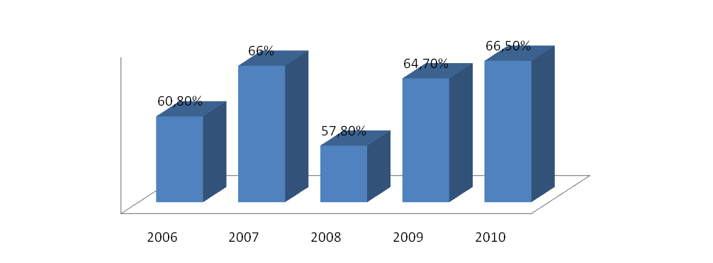
Диаграмма14.Динамика охвата профильным обучением.

Преимущественно, в качестве ресурсных центров, определены образовательные учреждения (МОУ Бобровская СОШ №1, МОУ Хреновская СОШ №1) – региональные экспериментальные площадки по отработке структуры, содержания, технологий профильного обучения на старшей ступени общего образования (диаграмма 15).

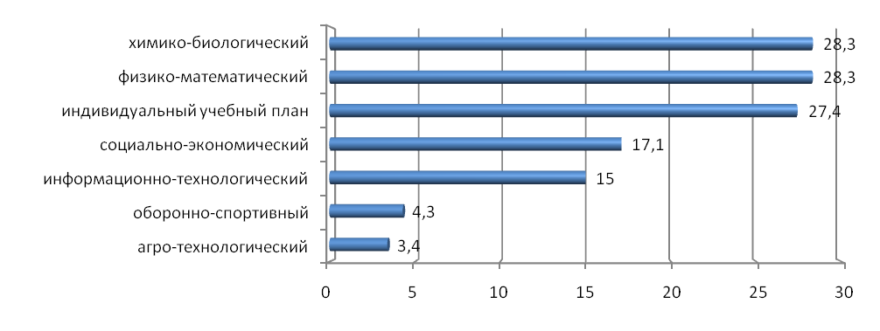
Диаграмма15. Структура профилей в старших классах.

Это позволяет предоставить старшеклассникам возможность получения качественного образования по различным программам повышенного уровня, создать условия для исследовательской деятельности.
Эффективность реализуемых в рамках эксперимента моделей обучения на старшей ступени общего образования подтверждают результаты государственной (итоговой) аттестации, проводимой в форме единого государственного экзамена, а также итоги участия в конкурсном отборе в рамках приоритетного национального проекта «Образование» (100% школ-победителей - это региональные экспериментальные площадки).
В рамках эксперимента по введению профильного обучения на старшей ступени общего образования продолжена работа по совершенствованию системы предпрофильной подготовки, 100% обучающихся 9 классов занимаются по программам предпрофильной подготовки: в классах с углубленным изучением предметов, используют возможности дистанционного обучения.
Получила дальнейшее развитие работа по совершенствованию содержания образования, его дифференциации и вариативности, 100% старшеклассников Хреновского общеобразовательного округа занимаются по индивидуальному учебному плану.
С 2006-2007 учебного года МОУ Хреновская СШ №1 реализует модель профильного обучения в рамках сетевого взаимодействия. Учащиеся трёх школ округа обучаются на профильном уровне в базовой школе. С 2007-2008 учебного года данное обучение осуществляется по индивидуальным учебным планам – выпускники 9-х классов трёх школ округа выбирают не профиль, а набор интересующих их предметов из расчёта 18 ч. (включая сопутствующие элективные курсы), т.к. преподавание профильных предметов осуществляется в базовой школе в течение 3-х дней в неделю, а базовые предметы (ещё 18 ч.) изучаются в оставшиеся дни в своих школах. По заявлениям учащихся разрабатываются индивидуальные учебные планы, на основе которых составляется сводный учебный план базовой школы. Важно отметить, что наряду с традиционными наборами предметов, соответствующими уже существующим профилям (хим-био), имеются нетрадиционные (например, русский язык + математика + физика или математика + история + обществознание + право и т.д.). В 2008-2009 учебном году в школе реализовывалось 46 индивидуальных учебных планов, на основе которых на старшей ступени было сформировано 10 рабочих групп, в 2009-2010 уч. г. – индивидуальных учебных планов – 36. В 2010-2011 уч.г. 50 индивидуальных учебных планов.
2.3. ОХВАТ ДОПОЛНИТЕЛЬНЫМ ОБРАЗОВАНИЕМ
Важную роль в удовлетворении образовательных запросов населения имеет система дополнительного образования. Развитие сети учреждений дополнительного образования детей и сохранение бюджетного финансирования этой системы является ключевым условием для разностороннего развития учащихся и важным звеном в вопросах профилактики безнадзорности и правонарушений несовершеннолетних. Услугами учреждений дополнительного образования пользуются дети с 6 до 18 лет. Система дополнительного образования Бобровского муниципального района представлена МОУ ДОД Бобровская ДЮСШ, Ледовый дворец имени Вячеслава Фетисова, МОУ ДОД Бобровская СЮН, МОУ ДОД ДЮЦ «Радуга» (диаграмма 16).
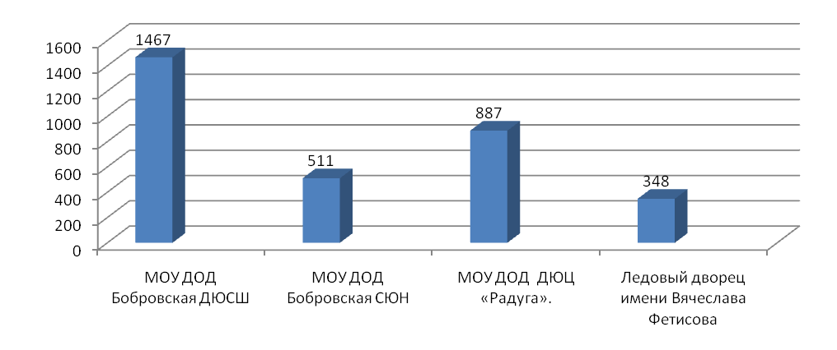Диаграмма16 . Контингент учреждений дополнительного образования.

Работа комплекса МОУ ДОД Бобровская детско-юношеская спортивная школа дает возможность заниматься по 15 спортивным направлениям (диаграммы 19, 20).

Диаграмма 19. Охват спортивной работой по направлениям в МОУ ДОД Бобровская ДЮСШ.

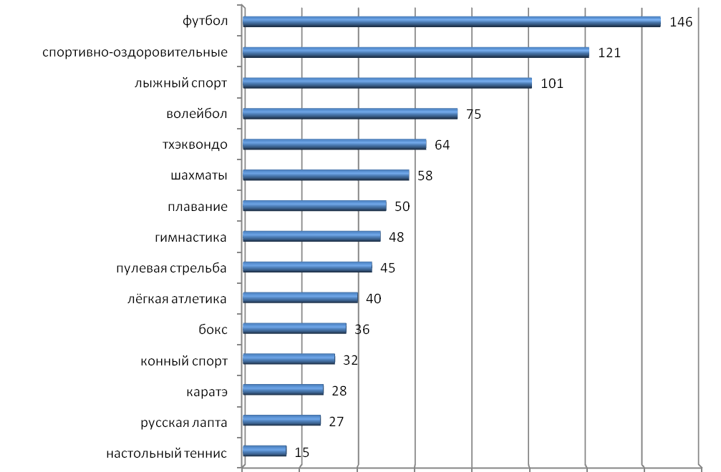
Диаграмма 20. Охват детей по видам спорта в МОУ ДОД Бобровская ДЮСШ.

На данный момент в ДЮСШ работают 57 групп детей общей численностью 850 человек, 41 группа взрослых и детей на платной основе, общей численностью 617 человек. Штатных тренеров – преподавателей 13 человек, тренеров-преподавателей по совместительству 15 человек. С высшей КК -8-чел, 1 КК- 8чел., 2 КК-3 чел., б/к-9 чел.
На базе общеобразовательных учреждений Бобровского района работает 15 секций численностью 180 человек, где работают 7 тренеров - преподавателей по совместительству.
В 2010-11 учебном году МОУ ДОД реализовали программы и проекты в объеме 825 часов в неделю.
На базе ДЮСШ занимаются 40 детей – инвалидов (волейбол, плавание, каратэ).
За текущий год подготовлено спортсменов-разрядников: массовые разряды – 182 чел. (волейбол, футбол, гимнастика, русская лапта, тхэквондо, бокс, пулевая стрельба, плавание). 1 взрослый разряд -5 чел. (лыжный спорт, тхэквондо).

МОУ ДОД Бобровская ДЮСШ «Ледовый дворец имени Вячеслава Фетисова» работает по двум направлениям:
- хоккей с шайбой – 117 человек;
- фигурное катание – 115 человек.
На данный момент в ДЮСШ работает 19 групп общей численностью 232 человека.
- начальной подготовки – 9 групп
- учебно-тренировочных – 10 групп
Штанных тренеров – преподавателей 4 человека. Два тренера по хоккею с шайбой, два по фигурному катанию. В 2010 – 2011 учебном году муниципальное учреждение дополнительного образования детей реализовали программы в объеме 180 часов в неделю.

В 2010-2011 учебном году в МОУ ДОД ДЮЦ «Радуга» работали 62 группы объединений различной направленности, в которых обучалось 887 учащихся.
Объединения:
- Технического творчества 18 групп – 256 учащихся;
- Эколого-биологические 5 групп – 72 учащихся;
- Туристско-краеведческие 2 группы – 30 учащихся;
- Спортивные 4 группы – 57 учащихся;
- Художественного творчества 21 группа – 308 учащихся;
- Культурологические 4 группы – 60 учащихся;
- Социально-педагогические 8 групп – 104 учащихся.
Из общего числа 50 объединений (726 учащихся) работают на базе образовательных учреждений.
В 2010-2011 учебном году в ДЮЦ «Радуга» педагогический процесс осуществляли 36 педагогов дополнительного образования, из них 12 совместителей (внешних). Высшую категорию имеют 8 человек, первую категорию -11. Вторую – 9.
На протяжении нескольких лет в ДЮЦ «Радуга» реализуются следующие программы:
- «Фото» - срок реализации 4 года (неоднократный победитель областного конкурса авторских программ по техническому творчеству).
- «Умелые руки» - срок реализации 3 года.
- Комплексная программа студии раннего развития «Светлячок» - срок реализации 3 года.
- Комплексная программа вокально-оркестровой студии «Калинка» - срок реализации 4 года (программа является призером областного конкурса авторских программ дополнительного образования 2010г – III место).
- «Народные умельцы» - срок реализации 2 года.
В 2010-2011 учебном году в МОУ ДОД СЮН работали 34 группы объединений, в которых обучалось 52 учащихся. Педагогический процесс осуществляли 19 педагогов, из них высшую квалификационную категорию имеют 8 человек, первую категорию – 7, вторую – 3. Все объединения работают на базе образовательных учреждений района.
В районе сложилась схема взаимодействия многопрофильных учреждений дополнительного образования с общеобразовательными учреждениями. Сеть творческих объединений, кружков и секций учреждений дополнительного образования охватывает весь район. В свою очередь учреждения общего образования предоставляют учебно-тренировочные площади для осуществления деятельности учреждений дополнительного образования. Всего дополнительным образованием охвачено 3213 обучающихся (без учета объединений, организованных общеобразовательными учреждениями) (диаграмма17).

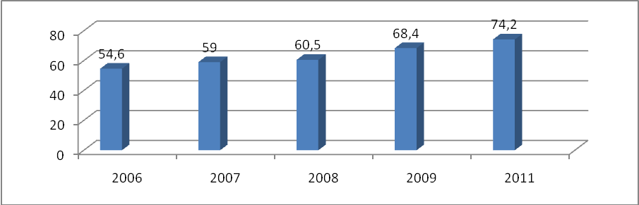
Д и а г р а м м а 17 . Охват учащихся дополнительным образованием.

Охват учащихся в учреждениях дополнительного образования другой ведомственной подчиненности увеличивает общий показатель на 14 % - Бобровская школа искусств и Слободская школа искусств.
Отмечается увеличение охвата учащихся школьной кружковой работой. В 2010-2011 учебном году охват детей школьными кружками составил 63% (диаграмма 18).
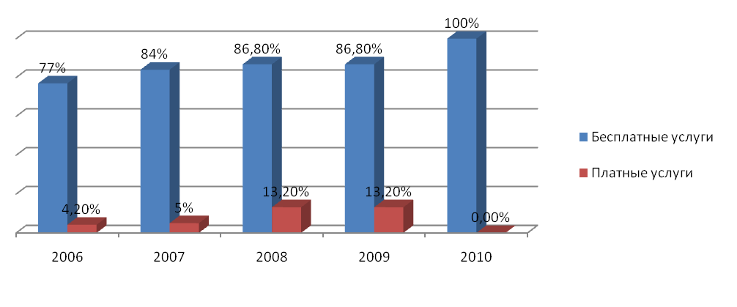

Диаграмма 18. Охват учащихся дополнительным образованием на базе СОШ.
3. ВЫРАВНИВАНИЕ ОБРАЗОВАТЕЛЬНЫХ ВОЗМОЖНОСТЕЙ ДЕТЕЙ И ПОДРОСТКОВ.
3.1. ОКАЗАНИЕ КОРРЕКЦИОННО-РАЗВИВАЮЩЕЙ ПОМОЩИ
Формирование здоровья ребёнка в значительной мере зависит от условий обучения, характера учебно-воспитательного процесса, образа жизни ребёнка. Основными задачами, стоящими перед образовательными учреждениями по охране жизни и здоровья детей являются: создание здоровьесберегающей среды, положительного психоэмоционального климата; предупреждение чрезмерного умственного напряжения; вовлечение учащихся в систематические занятия физической культурой и спортом. Все образовательные учреждения работают в рамках районной программы «Здоровье». Ведется целенаправленная работа по внедрению в учебно-воспитательный процесс здоровьесберегающих технологий и программ, поддерживается тесный контакт работников здравоохранения с работниками образования. Совместное проведение мероприятий направленно на охрану здоровья детей и педагогов.
Сегодня к основным видам болезней, частота которых наиболее интенсивно возрастает в процессе школьного обучения, относятся заболевания глаза и его придаточного аппарата, костно-мышечной и соединительной ткани, органов пищеварения, пограничные психические нарушения.
Вместе с тем, зафиксирован рост числа заболеваний эндокринной системы (диабет) и органов дыхания (бронхиальная астма). Соотношение количества детей, имеющих отклонения в здоровье (с понижением остроты зрения, с дефектом речи, со сколиозом, с нарушением осанки) перед поступлением в школу с количеством детей с отклонениями в здоровье в возрасте 16 лет представлены в диаграмме 21.

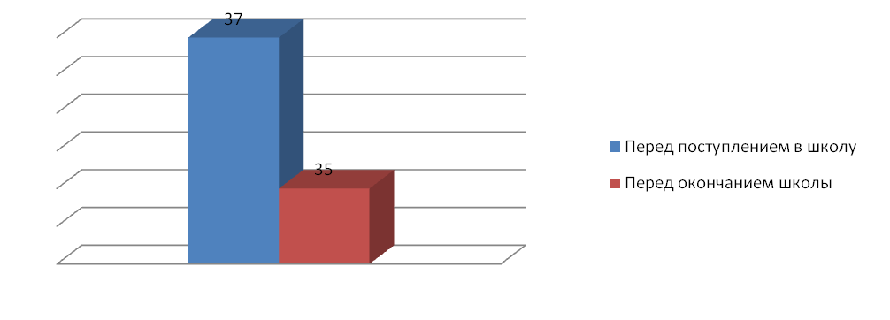
Диаграмма21.Динамика состояния здоровья детей в сравнении:
перед поступлением в школу с детьми перед окончанием школы.

В школах реализуются программы «Здоровье», которые подразумевают работу по следующим направления.
- Мониторинг состояния здоровья.
- Выполнение санитарно-гигиенических требований.
- Внедрение здоровьесберегающих технологий на уроках и во внеурочное время.
- Обеспечение горячим питанием.
Использование различных оздоровительных технологий в деятельности образовательных учреждений основывается на результатах профилактических осмотров учащихся. Количество учащихся, прошедших профилактические осмотры в декретированные сроки за 2010 год составило 1798 человек, за период с января по май 2011 года – 1047 человек. По итогам профосмотра школьники распределены по группам здоровья. (Диаграмма 22).

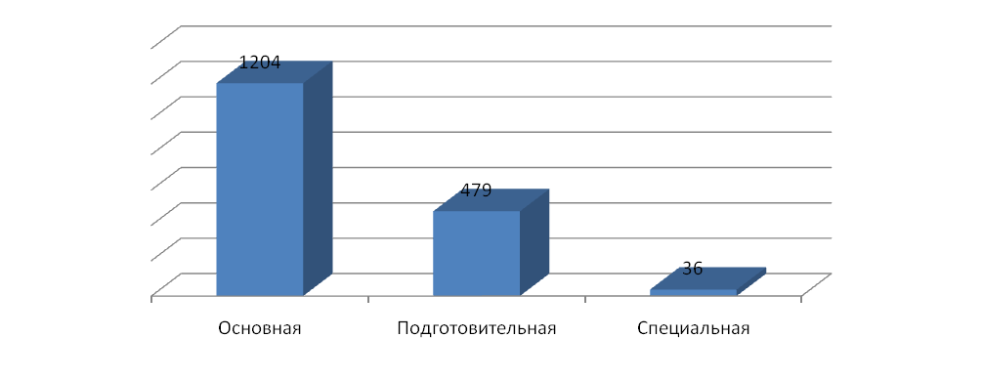
Диаграмма 22. Распределение школьников по физкультурным группам здоровья.

Число учащихся, получивших профилактические прививки в соответствии с Национальным календарем профилактических прививок – 1397 человек (100%).
Вопрос о питании учащихся школ района находился под постоянным контролем администрации района, отдела образования, руководителей учреждений образования на протяжении всего учебного года. Горячее питание получают 100% учащихся начальных классов. Общий охват горячим питанием 93% (диаграмма 23). Из районного бюджета в 2010 году на питание было выделено 5653,5 тыс. рублей. По отделу образования наработан план мероприятий по увеличению процента охвата детей горячим питанием в общеобразовательных учреждениях района, который предусматривает, на перспективу 100% охват школьников горячим питанием Первостепенное внимание уделяется обеспечению питанием детей – сирот, детей, оставшихся без попечения родителей, детей из многодетных и малообеспеченных семей.

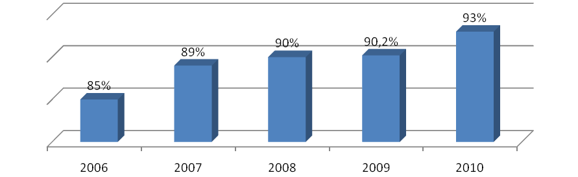
Д и а г р а м м а 23. Охват детей горячим питанием.

3.2. РАЗВИТИЕ АЛЬТЕРНАТИВНЫХ ФОРМ ОБРАЗОВАНИЯ.

Деятельность районной психолого-педагогической службы ориентирована на предоставление услуг всем участникам учебно-воспитательного процесса. В школах района работают 4 педагога-психолога. Общее количество функционирующих школьных логопедических пунктов - 4. Между тем, необходима корректировка направлений деятельности специалистов с учетом оказания адресной поддержки детям с особыми образовательными потребностями (диаграмма 25).
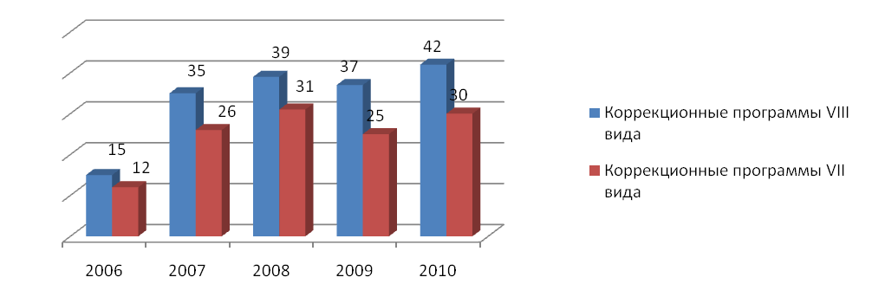
Диаграмма24. Количество детей, обучающихся по программам коррекционно-развивающего обучения в ОУ района.

У детей с проблемами здоровья есть возможность обучаться в общеобразовательных классах. В них по индивидуальному плану занимаются 136 учеников с проблемами здоровья. Второй год для индивидуального сопровождения учащихся, имеющих особенности в здоровье и развитии, дополнительно выделены часы. В МОУ Хреновская СОШ №1 открыты 2 класса компенсирующего обучения с общей численностью 24 учащихся с ослабленным здоровьем и социально-педагогической запущенностью. На конец минувшего учебного года на дому обучалось 23 человека.
Для сопровождения детей, имеющих тяжелую группу инвалидности, в образовательных учреждениях по запросу родителей разрабатываются программы индивидуального сопровождения, которые включают особые учебные планы и технологии обучения, специальные режимы пребывания в школе, формы контроля и оценки образовательных результатов. Для двоих детей-инвалидов организованно дистанционное обучение.
Отделом образования осуществлялся постоянный контроль получения обязательного, среднего (полного) общего образования. Осуществляется системный мониторинг посещения учащимися школы. В 2010-2011 учебном году требовал контроля посещения занятий 5 чел. (0,1% от общего числа обучающихся). Количество обучающихся, оставленных на повторный курс обучения - 4 человека.

  - СОЦИАЛИЗАЦИЯ УЧАЩИХСЯ

В 2010 году принимались меры по дальнейшему совершенствованию взаимодействия со всеми службами системы профилактики безнадзорности и правонарушений несовершеннолетних, обеспечению защиты прав и законных интересов несовершеннолетних, оказавшихся в социально опасном положении.
В образовательных учреждениях активно реализованы мероприятия региональной целевой программы «Профилактика безнадзорности и правонарушений несовершеннолетних», районной целевой программы «Комплексные меры противодействия злоупотреблению наркотиками и их незаконному обороту в районе на 2010 – 2011 годы», утверждённой постановлением администрации Бобровского муниципального района Воронежской области, от 28 декабря 2008 года № 721 и координационным планом воспитательной работы.
В 2010 г на учете в ПДН состояло 73 несовершеннолетних. На 1 июля 2011 года на учете состоит 76 человек. Доля преступлений совершенными несовершеннолетними в общем количестве совершенных преступлений: 2010г. – 40 (участников – 30 чел), с начала 2011 года - 9 (участников - 11) . Остается высоким количество правонарушений, связанных с употреблением спиртных напитков
Вопросы профилактики наркомании рассматриваются на совещаниях руководителей образовательных учреждений, семинарах различных категорий педагогических работников. В учебных заведениях созданы социально-психологические службы, работают телефоны доверия. На основании приказа от 09.09.2010 года №110/4 «О мерах по активизации профилактической работы, направленной на предупреждение злоупотребления наркотическими средствами и психоактивными веществами учащимися образовательных учреждений Бобровского муниципального района в 2010 – 2011 учебном году» разработан и реализуется комплексный план мероприятий по профилактики наркомании среди учащихся образовательных учреждений. Во всех общеобразовательных учреждениях работают общественные наркологические посты и разработаны планы профилактических мероприятий. Ведётся ежеквартальная отчетность о работе общественных наркопостов.
В общеобразовательных учреждениях каждый классный руководитель имеет пакет документов на подростков, состоящих на учете в комиссии по делам несовершеннолетних, на внутришкольном учете. Такой комплект документов состоит из харатеристики, сведения о родителях, причине постановки на учет, перечне проводимой индивидуальной работы.
В плане воспитательной работы каждого общеобразовательного учреждения обязательно присутствует раздел «Индивидуальная работа с подростками, склонными к асоциальным действиям». Регулярно в учебных заведениях проводятся классные часы, уроки здоровья, тематические вечера, направленные на пропаганду здорового образа жизни.
Ежегодно в районе проводится конкурс плакатов, листовок, рисунков, сочинений по антинаркотической тематике. Практикуется проведение акций «Без наркотиков», ежегодно проводятся «День физкультурника», «День здоровья», фестиваль школьных агитбригад «Все краски творчества против наркотиков». Активное участие в областной акции «Живи стильно и ярко без наркотиков» приняли учащиеся образовательных учреждений Бобровского муниципального района.
В целях повышения педагогической, правовой и медицинской грамотности родителей практикуется проведение родительских лекториев и собраний с привлечением представителей органов здравоохранения (нарколога, психологов); во всех школах района оформлены информационные стенды «Твое здоровье в твоих руках» для учащихся и родителей.
Большое внимание уделяется развитию массового спорта. Для обеспечения занятости детей и подростков во внеурочное время во всех школах работают кружки, факультативы по различным направлениям.
Каждое лето работает оборонно-спортивный лагерь, в котором обязательно бывают ребята, состоящие на учёте в ПДН, военно-патриотические клубы: «Ратибор», «Бобр», а также молодёжные клубы: клуб «Акварель новых идей», клуб авторской песни «Радуга».
Отделом образования совместно с филиалом ОГУ «Управление трудовых отношений и социальной защиты населения Воронежской области» в Бобровском районе была проведена большая подготовительная работа по организации летней оздоровительной кампании в 2011 году.
С 01.09.10г по 01.07.11г по бесплатным путевкам, предоставляемым детям из малообеспеченных семей Бобровского района в санатории, дома отдыха, детские оздоровительные лагеря, базы отдыха были направлены 229 человек. В июле и августе 2011г. планируется еще 6 заездов.
Отдел образования администрации муниципального района строил работу по организации летнего отдыха детей по направлениям, реализующим задачи патриотического, трудового и экологического воспитания, развития и расширения кругозора учащихся. Оздоровительные лагеря с дневной формой пребывания на базе общеобразовательных школ, оборонно-спортивный лагерь, туристические походы и экскурсии. При организации отдыха, особое внимание уделялось детям из семей, находящихся в трудной жизненной ситуации.
Так, в общеобразовательных школах района работали 20 лагерей (27 смен) дневного пребывания с охватом 1000 учащихся. Участие в таких мероприятиях, как возложение венков к братским могилам, городском шествии, линейках, встречах с ветеранами Великой Отечественной войны, приуроченных к 22 июня и Дню России, обогащают детей в нравственном и эмоциональном плане, приобщая к великим страницам истории нашей страны. В практике работы лагерей дневного пребывания постоянно используются такие формы, как организация экскурсий в музеи г. Боброва и с. Хреновое, посещение районной детской библиотеки и игротеки, проведение развлекательных мероприятий и концертов, а также психологических игр и тренингов.
Во время пребывания в пришкольных лагерях дети имели возможность посещать плавательный бассейн (795 человек), сауну в МУЗ Бобровская ЦРБ (451 человек), ледовый дворец (795 человек).
Трудовая занятость несовершеннолетних обеспечивалась отделом образования совместно с ГУ «Бобровский районный центр занятости населения». Через центр трудовой адаптации детей и молодежи индивидуально было трудоустроено 300 человек. Потребность в трудоустройстве несовершеннолетних в летний период возрастает год от года, эта форма организации занятости несовершеннолетних особо ценна тем, что обеспечивает не только занятость подростка, его уход с улицы и отрыв от асоциальных связей, но и повышение уровня материального обеспечения семьи.
Работал оборонно-спортивный лагерь, он принял 30 детей, в том числе учащихся состоящих на учете в ПДН. Эта форма организации отдыха подростков с асоциальными наклонностями является хорошим средством коррекции девиантного поведения, обогащает жизненный опыт детей.
373 детей было привлечено к организованному отдыху через туристско-экскурсионное обслуживание. Это многодневные походы с круглосуточным пребыванием, экскурсии и поездки. Этот вид отдыха создает не только оздоровительный эффект, но и способствует развитию интереса к родному краю, к проблеме сохранения природных ценностей и выполнению важнейших задач экологического воспитания.
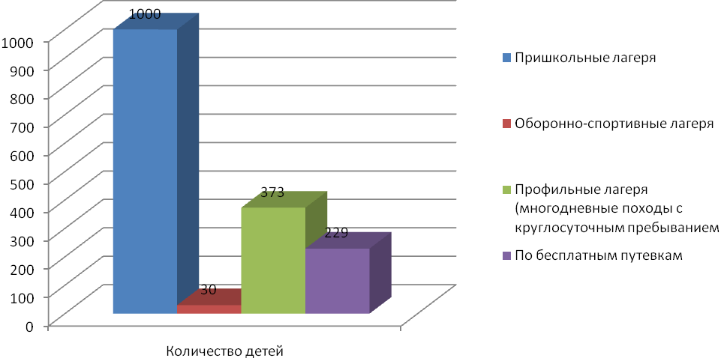
Диаграмма 25. Летняя оздоровительная компания Бобровского муниципального района.

Большое внимание в течение лета было уделено организации спортивно-оздоровительной работы с детьми как городских, так и сельских школ района. Спортивные соревнования различного масштаба – от дворовых турниров до участия в районных и областных первенствах привлекают большое внимание детей, в том числе из неблагополучных семей. В этом году проводились соревнования по футболу, волейболу, шахматам. Большое внимание в этом году было уделено водному туризму. Стабильно высокими успехами отличается работа клуба каратэ «Бобр».
Процент охвата детей всеми формами отдыха, оздоровления и занятости в 2010 г. составил 98,6 %
Финансирование летнего отдыха детей Бобровского муниципального района осуществлялось за счет следующих источников: муниципальный бюджет – 800 000 руб., областной бюджет – 1 309 392 руб.
Успешная координация усилий всех заинтересованных служб и ведомств района позволила выполнить одну из главных задач - организацию социально-активного летнего отдыха детей Бобровского района.

4. РЕЗУЛЬТАТЫ ОБУЧЕНИЯ И ФУНКЦИОНИРОВАНИЯ СИСТЕМЫ
Одним из основных показателей качества функционирования и развития системы образования в целом являются результаты итоговой аттестации выпускников.
По итогам учебного года 6,26 % обучающихся в школах района закончили учебный год на «отлично», 34,5 % - на «хорошо» и «отлично», 59 %- на удовлетворительно.
В сравнении с прошлым годом доля успевающих на «отлично» по ступеням обучения снизилась. (Диаграмма 26).
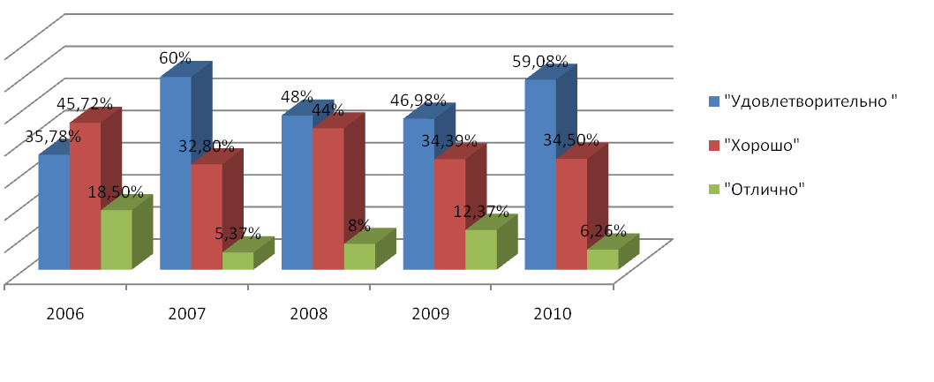Диаграмма26.Уровень успеваемости.
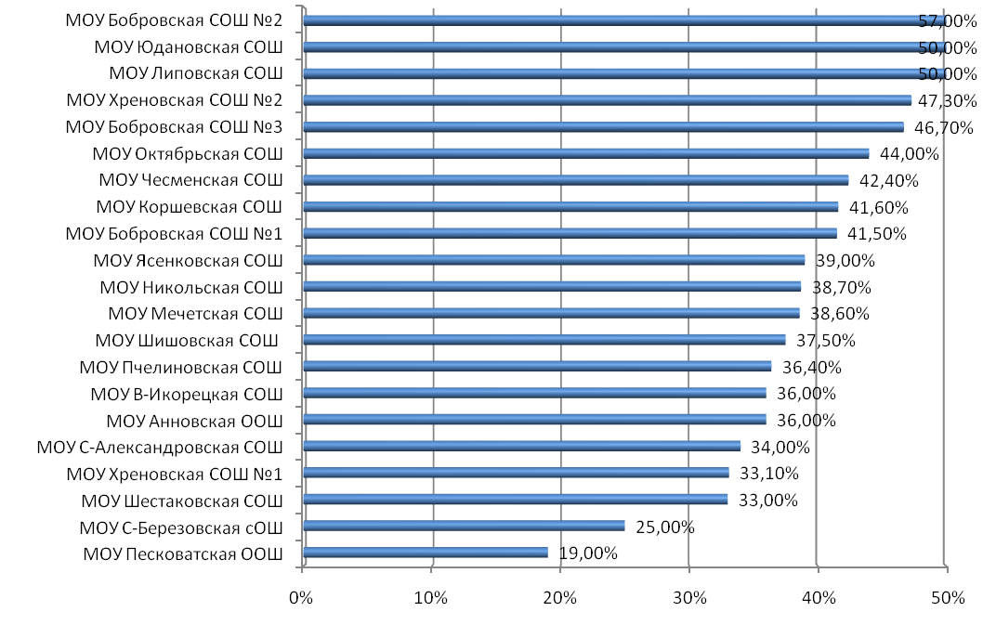Диаграмма 27.Динамика качества знаний по школам района.
17 муниципальных общеобразовательных учреждения завершили учебный год без второгодников.

Результаты государственной (итоговой) аттестации выпускников 9 класса.
В 2010-2011 учебном году выпускники 9 классов общеобразовательных учреждений района принимали участие в проведении государственной (итоговой) аттестации по русскому языку и математике в форме независимого оценивания. Из 457 выпускников основной школы 457 приняли участие в экзаменах. По результатам экзамена по русскому языку качество знаний по району составило – 61,6%, успеваемость – 93,6%. По математике качество знаний по району составило 60,2 %, успеваемость – 99,1%. По итогам экзамена по русскому языку в форме независимого оценивания средний тестовый балл по району составил 70,9, что соответствует отметке «3,74». Доля выпускников 9 классов, получивших на государственной (итоговой) аттестации в новой форме неудовлетворительную отметку составляет – 6,4%. Это учащиеся МОУ Бобровской СОШ №1, МОУ Бобровской СОШ №2, МОУ Бобровской СОШ №3, МОУ Шестаковской СОШ, МОУ Хреновской СОШ №1, МОУ Юдановской СОШ, МОУ Коршевской СОШ, МОУ Чесменской СОШ, МОУ В-Икорецкой СОШ, МОУ Сухо-Березовской СОШ, МОУ Мечетской СОШ (диаграмма 28, 29).
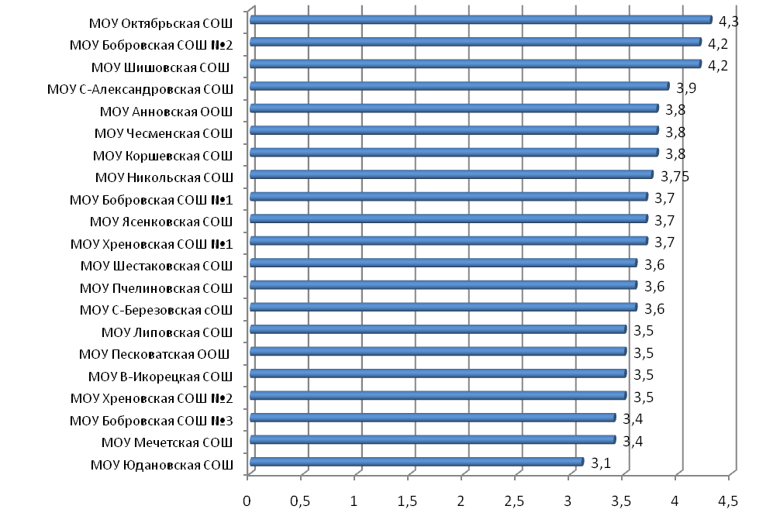Диаграмма28 . Результаты экзамена по русскому языку в форме независимого оценивания 9 класс (средняя оценка).

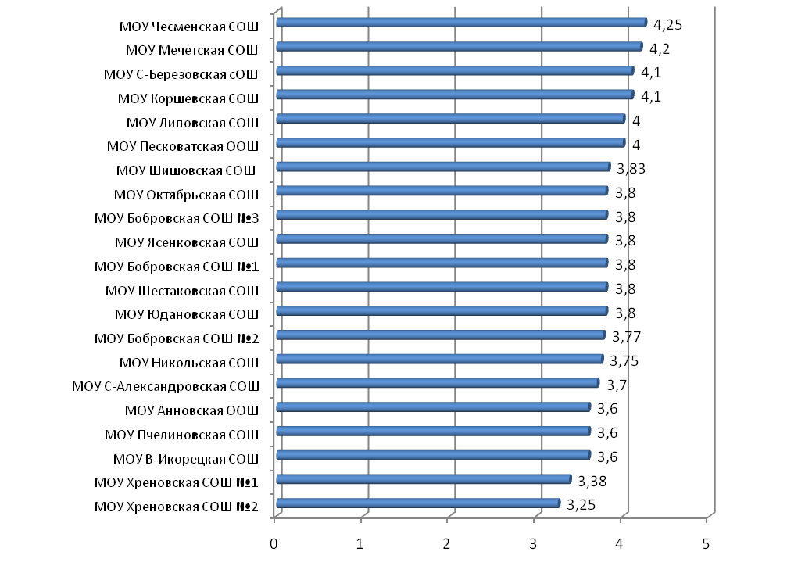
Диаграмма29. Результаты экзамена по математике в форме независимого оценивания 9 класс (средняя оценка).
Анализируя результаты, полученные в ходе государственной (итоговой) аттестации в новой форме и годовые оценки (процент подтвердивших и повысивших итоговые отметки по русскому языку и математике), можно сказать, что в образовательных учреждениях района выпускники 9 классов подтвердили свои знания (диаграмма 30).
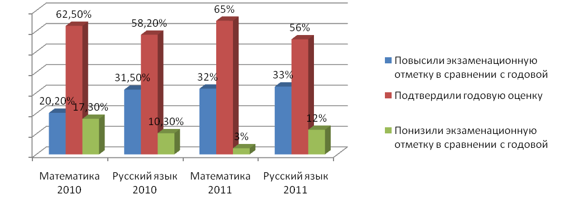
Диаграмма 30. Итоги экзаменов в новой форме 9 класс.
Анализ результатов экзаменов по выбору выпускников показывает, что за курс основного общего образования выпускники сдавали экзамены по следующим учебным предметам: ОБЖ, физическая культура, информатика, обществознание, история, биология. В основном, результаты экзаменов по выбору совпадают с итогами года.

Единый государственный экзамен
Одной из задач развития образования в Бобровском муниципальном районе является создание системы оценки и контроля качества образования. В настоящее время функцию независимой оценки качества образования, которая обеспечивает объективную информацию о системе образования, выполняет единый государственный экзамен (ЕГЭ).
ЕГЭ в районе включал следующие общеобразовательные предметы: математика, русский язык, физика, география, химия, биология, обществознание, литература, история России, английский язык, информатика и ИКТ. Результаты ЕГЭ по этим предметам могут служить информационной базой для оценки результатов обучения в системе общего образования. Особенности организации ЕГЭ не позволяют с достаточным основанием распространять количественные результаты экзамена на всю совокупность учащихся района. Однако некоторые тенденции, выявленные в образовательной подготовке обследованной совокупности выпускников, уже сегодня могут быть учтены при совершенствовании преподавания отдельных предметов.
266 (100%) выпускников средних общеобразовательных школ района в период государственной (итоговой) аттестации 2010-2011 учебного года сдавали экзамены в форме ЕГЭ по русскому языку и математике.
Средние тестовые баллы по результатам ЕГЭ по району и области 2010г.

Предмет | Средний балл
Предмет | Бобровский район | Воронежская область
Русский язык | 60 | 61,37
Математика | 46,15 | 48,6

В целом по району прослеживается стабильная тенденция сохранения уровня обученности учащихся 11 классов общеобразовательных учреждений района по русскому языку.
Количество учащихся получивших неудовлетворительные оценки составляет 6 человека по русскому языку и 7 человек по математике, что свидетельствует о недостаточно качественном комплектовании 10-х классов (диаграмма 31).

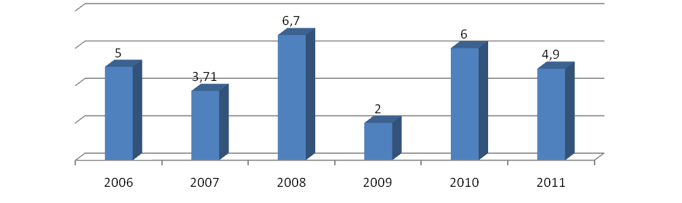
Диаграмма31 . Доля неудовлетворительных оценок в ЕГЭ.
Кроме экзаменов по русскому языку и математике выпускники сдавали экзамены по выбору в форме ЕГЭ по истории России, обществознанию, биологии, географии, физике и химии, литературе, иностранному языку, информатике и ИКТ.
Следует отметить хорошую подготовку выпускников района по химии, биологии, литературе, обществознанию, физике.
5,3% из 266 выпускников 11 классов получили золотые и серебряные медали «За особые успехи в обучении» (золото 6, серебро 8) (диаграмма 32).

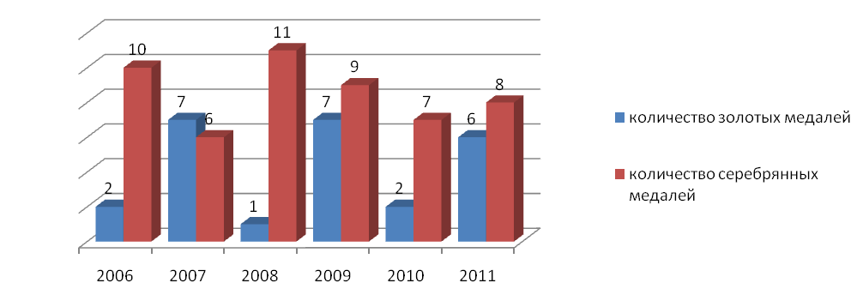
Диаграмма 32. Численность выпускников общеобразовательных учреждений, награжденных медалями «За особые успехи в учении».

Лидером по количеству медалистов в 2009-2010 учебном году является МОУ Бобровская СОШ №2. В сравнении с прошлым учебным годом следует отметить увеличение количества медалистов.
Участие в олимпиадах и конкурсах
Школьный и районный этапы предметных олимпиад и проектно – исследовательских конференций развивают у школьников интерес к научной деятельности, способствуют дальнейшему интеллектуальному развитию и профессиональной ориентации одарённых и талантливых школьников. Лидеры районного олимпиадного движения – это участники областного тура. В 2010-2011 учебном году команды были укомплектованы в основном старшеклассниками МОУ Бобровская СОШ №1, МОУ Бобровская СОШ №2, МОУ Хреновская СОШ №1, МОУ Семено-Александровская СОШ. Во II туре районной олимпиады 2010-2011 учебного года приняло участие 653 учащихся.
Анализ результатов районных предметных олимпиад показал, что наилучших результатов добились учащиеся МОУ Бобровская СОШ №1 (37 призовых мест), МОУ Бобровская СОШ №2 (36 призовых мест), МОУ Хреновская СОШ №1 (32 призовых места). Активное участие в олимпиадах принимали команды школьников МОУ Бобровская СОШ №3, МОУ Хреновская СОШ №2, МОУ Семено-Александровкая СОШ, МОУ Шишовская СОШ, МОУ Сухо-Березовская СОШ, МОУ Коршевская СОШ.
Рассматривая участие школьников Бобровского района в областном туре Всероссийской олимпиады школьников, следует отметить, что 21 учащихся 9-11 классов приняли участие в ней по предметам: биология, физика, русский язык, химия, экология, литература, в олимпиаде по физической культуре приняла участие команда из 13 человек, из числа которых один стал призером областной олимпиады по физической культуре.

5. РЕСУРСЫ ОБРАЗОВАНИЯ И ЭФФЕКТИВНОСТЬ ИХ ИСПОЛЬЗОВАНИЯ.

5.1.МАТЕРИАЛЬНЫЕ РЕСУРСЫ.

В Бобровском муниципальном районе функционирует 34 учреждения образования. Бухгалтерский учет осуществляется через Централизованную бухгалтерию отдела образования. Число классов во всех общеобразовательных учреждениях 286. Учебная площадь на одного учащегося в среднем составляет 5,5 кв. м. Средняя наполняемость одного класса 22,2 человек по городу, 11,9 человек по селу (диаграмма 33).

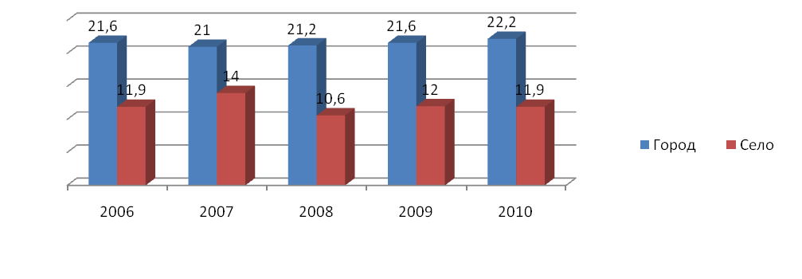
Диаграмма 33 . Средняя наполняемость классов.

В целях эффективности использования муниципальной собственности часть свободных помещений образовательных учреждений сдается в аренду через администрацию района. Арендаторами являются: МУЗ Бобровская ЦРБ, филиал Сберегательного Банка России, отделение связи. В 2010 году на текущий ремонт образовательных учреждений из местного бюджета выделено 565,7 тыс. руб., на капитальный ремонт – 6,510 тыс. руб. На противопожарные мероприятия из местного бюджета выделено – 1530,8 тыс. руб., в рамках Российского комплексного проекта модернизации общего образования. Как правило, все виды текущего ремонта связаны с подготовкой зданий образовательных учреждений к предстоящему отопительному сезону. В целях устойчивой работы учреждений в период отопительного сезона, для текущего ремонта определены в первую очередь работы по ремонту кровель, систем отопления, водоснабжения, канализации, электросистем. Комиссия, созданная распоряжением Главы района, проводит приемку всех учреждений образования к новому 2010-2011 учебному году. По итогам приемки будут оформлены акты готовности учреждений к новому учебному году.
Из 21 общеобразовательных учреждений в 4 требуется капитальный ремонт (МОУ Ясенковская СОШ, МОУ Песковатская ООШ, МОУ Пчелиновская СОШ, МОУ Шишовская СОШ), что составляет 19 %. Число учащихся, обучающихся в школах, требующих капитального ремонта, составляет 388 человек, что составляет 9% от общего числа учащихся. Учреждения, находящиеся в аварийном состоянии, отсутствуют. Все 21 общеобразовательных учреждений, или 100%, имеют все виды благоустройства. Соответственно, доля учащихся, обучающихся в школах, имеющих все виды благоустройства, составляет 100 %. На приобретение оборудования для образовательных учреждений в 2010 году выделено 7085,8 тыс. руб. (диаграмма 34).
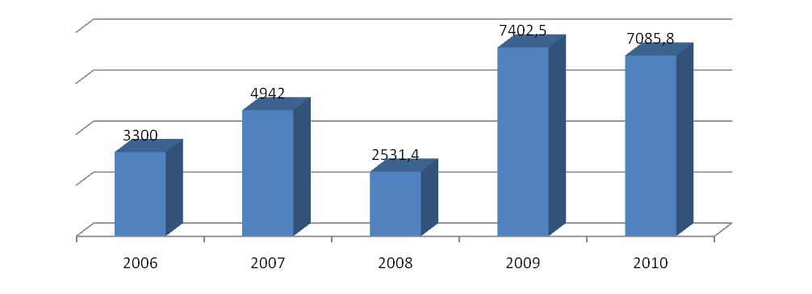
Д и а г р а м м а 34. Затраты на капитальный ремонт (тыс. руб.).

В настоящее время все общеобразовательные учреждения обеспечены современным компьютерным оборудованием. Численность учащихся в расчете на 1 компьютер составляет 7 человек (диаграмма 35) .
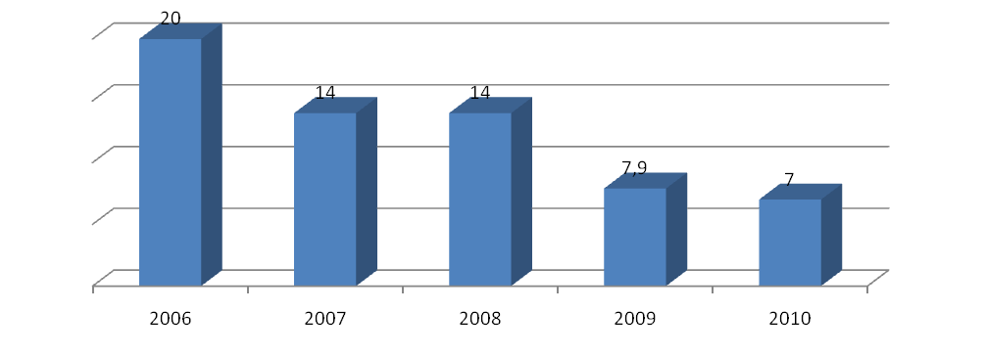
Д и а г р а м м а 35. Численность учащихся в расчете на 1 компьютер.
В школах имеются оборудованные компьютерные классы. 21 общеобразовательных учреждения (100%) подключены к телекоммуникационным сетям, все имеют школьные сайты. В 21 (100%) школе в учебно-воспитательных целях используется мультимедийное оборудование.

5.2. КАДРЫ СИСТЕМЫ ОБРАЗОВАНИЯ

Ключевой фигурой в образовании является учитель, от которого зависит уровень обученности и другие личностные характеристики учащихся. Поэтому для характеристики системы образования важнейшее значение имеет квалификационный уровень педагогов.
За последние 4 учебных года наблюдается увеличение доли учителей с высшим образованием (диаграмма 36) .
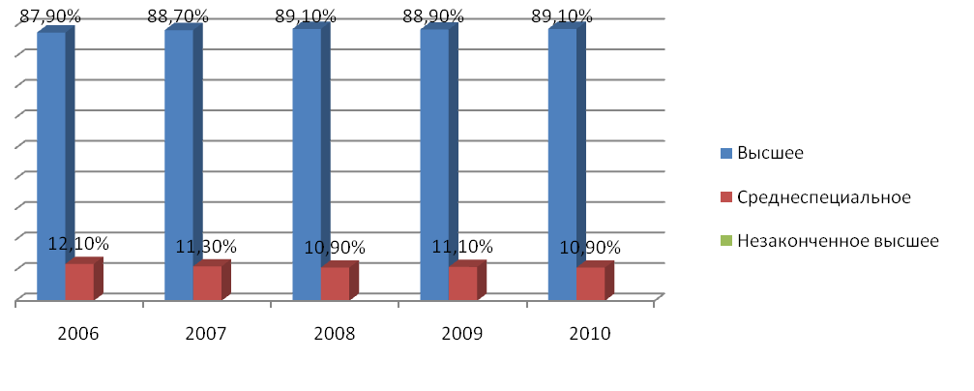
Д и а г р а м м а 36 . Динамика доли преподавателей с высшим образованием.

В условиях изменения содержания образования (переход на профильное обучение старшеклассников), внедрения новых образовательных технологий педагогам недостаточно знаний, полученных много лет назад, поэтому периодичность прохождения краткосрочных курсов повышения квалификации учителем составляет один раз в 2-3 года по различным программам дополнительного профессионального образования. За счет системной работы по повышению квалификации педагогических работников муниципальной системы образования Бобровского района, за последние четыре года на 12% увеличилось количество педработников, аттестованных на первую и высшую квалификационную категорию (диаграмма 37).
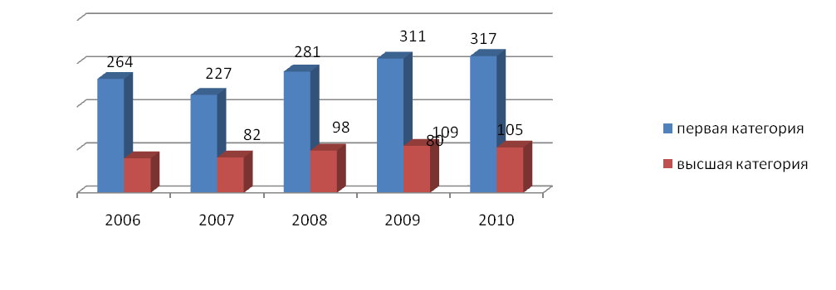
Диаграмма 37. Педагоги общеобразовательных школ, имеющих высшую
и первую квалификационную категории.
Для решения задач по информатизации образования и подготовке к переходу на профильное обучение в районе проведено обучение учителей всех специальностей. Более 81,9% педагогов применяют в учебно-воспитательном процессе информационные технологии.
В районе доля учителей пенсионного возраста несколько снизилась (диаграмма 38) . Хотя за счет притока учителей-молодых специалистов этот показатель несколько меньше, чем по области.

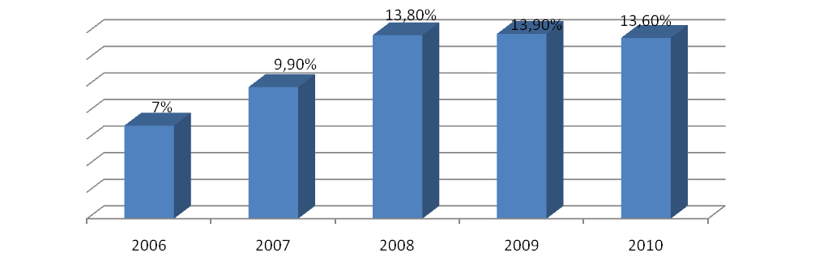
Диаграмма 38. Доля преподавателей пенсионного возраста.

На старение педагогических кадров указывает и увеличение доли педагогов со стажем работы более 20 лет (диаграмма 39).
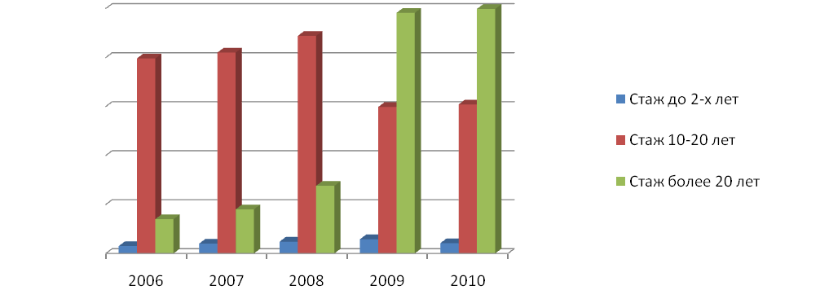
Диаграмма 39. Кадровый состав общеобразовательных школ

Большинство педагогов района – женщины. Доля преподавателей мужчин составляет 12,6%.
Доля вакансий в штате преподавателей общеобразовательных учреждений Бобровского района незначительна и меньше, чем по Воронежской области. Данный факт говорит о том, что учебные программы реализуются в полном объеме. Необходимо отметить, что отсутствие вакансий в штате общеобразовательных учреждений является следствием укомплектованности педагогическими кадрами. Средняя нагрузка учителя в Бобровском районе, особенно в городских школах, остается стабильно высокой; её незначительное уменьшение было вызвано сложившейся демографической ситуацией.
За четыре последних года произошло значительное увеличение заработной платы в системе образования района за счет введения новой системы оплаты труда (диаграмма 40).

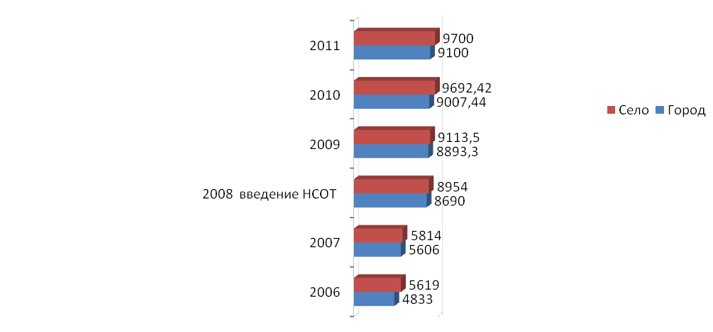
Д и а г р а м м а 40 . Рост средней заработной платы работников образования.

Администрацией Бобровского муниципального района предпринимается ряд мер по развитию социального партнёрства и улучшению положения работников образовательных учреждений:
- зарегистрировано и действует 3-х стороннее Соглашение между администрацией Бобровского муниципального района, отделом образования и Бобровским РК профсоюза работников народного образования и науки РФ по развитию социального партнёрства, по защите социально-экономических прав работников образовательных учреждений (2009 - 2012гг);
- во всех образовательных учреждениях района утверждены и действуют коллективные договоры;
- своевременно выплачивается заработная плата, вознаграждение за классное руководство, денежная компенсация на приобретение книгоиздательской продукции,
- своевременно индексируется заработная плата,
- для закрепления педагогических кадров в районе действует программа «Жильё». Районная администрация готова приобрести 1-2 квартиры или дома в сельской местности,
- 21 педагогический работник образования, проживающие в городе и работающие в селе, имеют право на бесплатный проезд до места работы и обратно;
- работники образовательных учреждений, зарегистрированные в установленном порядке в качестве нуждающихся в улучшении жилищных условий, имеют право на жилищные субсидии;
- работники образовательных учреждений (нуждающиеся) имеют право на коммунальные субсидии (и город, и село);
- проводится большая работа по созданию благоприятных условий для оздоровления и санаторно-курортного лечения работников образовательных учреждений. В 2010 году отдохнули и поправили своё здоровье 38 работников; из них 35 - в санаториях, 3 (победители районного конкурса педагогического мастерства) - в Египте, Оздоровлено 156 детей работников образовательных учреждений. В текущем году (на июль т.г. ) организовано оздоровление 160 детей, 17 работников образовательных учреждений: из них 12 человек - санпутёвки по 21 календарному дню - согласно 2-х стороннего областного Соглашения Департамента образования и Обкомом профсоюза работников народного образования и науки РФ, 5 человек - санпутёвки по 14 календарных дней.
- 510 педагогических работников сельской местности зарегистрированы в органах соцзащиты на получение коммунальных льгот: воспользовались ими в 2011 году 505 работников;
- во всех образовательных учреждениях имеется автоматическая сигнализация, разработаны соглашения по охране труда, создана нормативно-правовая база по охране труда, в крупных школах установлены камеры видеонаблюдения;
- в районе проводятся регулярные медицинские осмотры, дополнительная диспансеризация работников, вакцинация против гриппа и т.д. (100%) за счёт средств районного бюджета,
- совместно с профсоюзным активом образовательных учреждений, РК профсоюза работников народного образования и науки РФ осуществляется контроль за выполнением трудового законодательства РФ (Трудовой Кодекс РФ, постановления, распоряжения и т.д. разного уровня).

5.3. ФИНАНСИРОВАНИЕ ОБРАЗОВАНИЯ

Финансирование образования Бобровского района осуществляется из средств областного и местного бюджетов и внебюджетных средств. Основной источник финансирования системы образования – субвенция Воронежской области. Доля местного бюджета в финансировании отрасли «Образование» в 2010 году составила 25,3% (диаграмма 41).
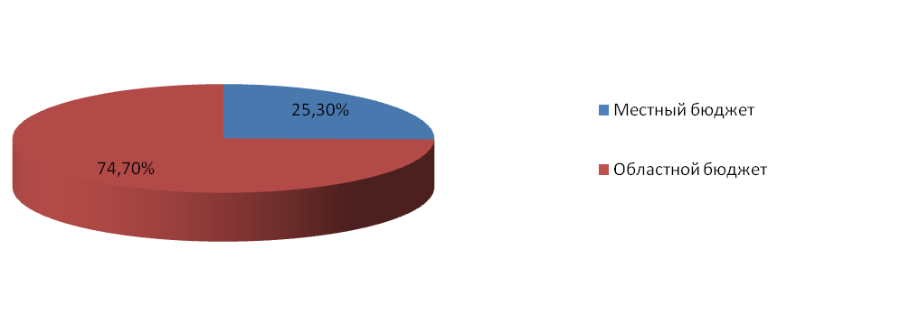Диаграмма 41. Финансирование образования по источникам поступления средств
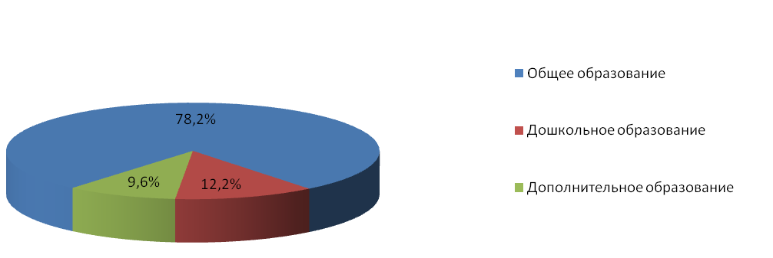
. Диаграмма 42 . Структура расходов бюджета образования в 2010 году

По структуре расходов бюджета большая доля приходится на заработную плату (диаграмма 43).
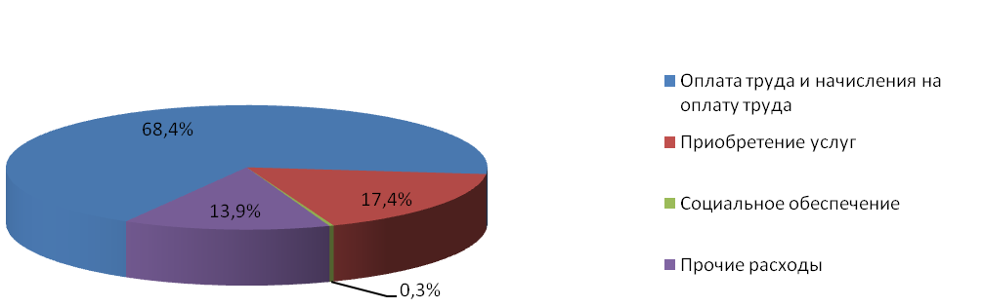

Диаграмма43 . Фактические расходы бюджета по разделу «Образование» по статьям
экономической классификации расходов бюджета на 2009год.
Доля внебюджетных средств в целом, и доля средств от реализации платных дополнительных образовательных услуг в общем объеме внебюджетных средств в доходах образовательных учреждений района не является существенной. Среди основных причин - недостаточная заинтересованность учреждений в получении доходов как следствие существующей организации финансирования: централизации внебюджетных средств на лицевом счете отдела образования, сложности учета распределения денежных средств со счета, увеличение периода получения средств учреждениями. Причиной является и недостаточное развитие форм общественно-государственного управления образовательными учреждениями, хотя количество учреждений, имеющих попечительские советы, составляет 100%.
Текущее содержание 1 ребенка в год в образовательных учреждениях района постоянно увеличивается. Однако значительно различается в зависимости от типа учреждения и численности учащихся в них. Из учреждений общего образования наиболее затратными для бюджета являются основные школы численностью до 50 человек и полные средние школы – до 200 человек (диаграмма 44).
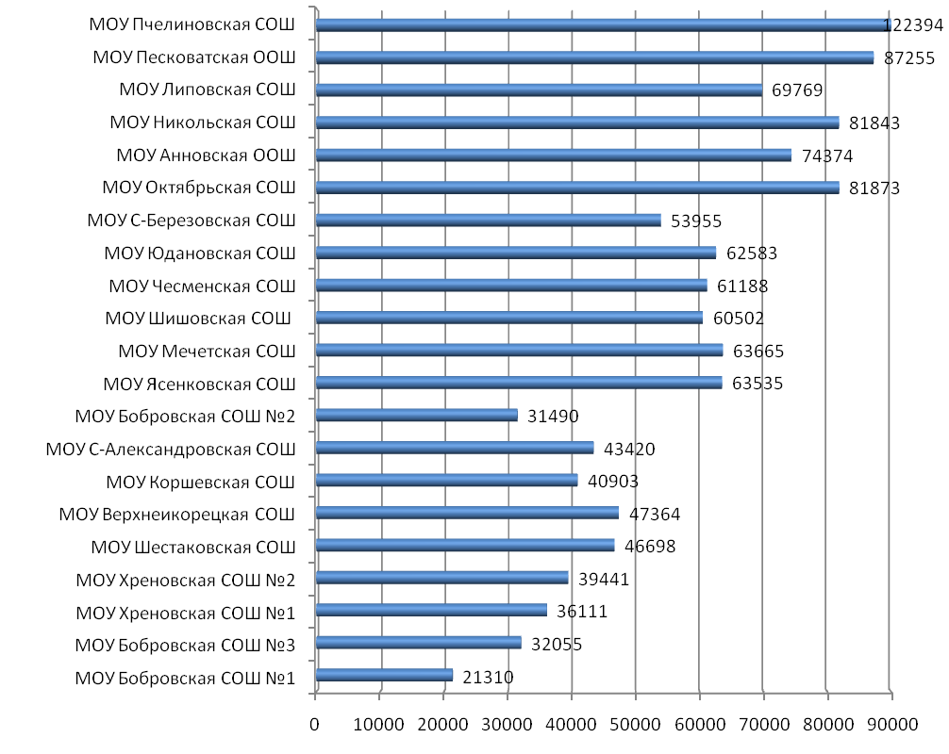
Диаграмма 44. Стоимость содержания одного ребенка в общеобразовательных учреждениях района.

Увеличение текущих расходов в образовательных учреждениях в 2010 году, по сравнению с 2009 годом, связано с существенным увеличением финансирования отдельных статей расходов:
- удорожание тарифов ЖКХ;
- увеличение расходов на капитальный ремонт;
- финансированием реализации региональных программ.
В 2010-2011 учебном году финансирование основных образовательных программ в части расходов на оплату труда, расходов на учебные пособия, технические средства обучения, хозяйственные нужды осуществляется на основе выделения целевой образовательной субвенции муниципальным органом власти. Это позволило увеличить средства на учебные расходы, оплату труда учителей. Использование стимулирующей части фонда оплаты труда образовательных учреждений значительно повлияло на стимулирование работы педагогов. Самостоятельное распределение финансов образовательным учреждениям заметно изменило деятельность руководителей ОУ, повлияло на укрепление учебно-материальной базы. С 2001 года все ОУ в полном объеме реализуют свои права юридического лица, что позволяет снять ограничение на экономическую самостоятельность школы, оказывает существенное влияние на работу школ.
Переход на нормативно-подушевое финансирование образовательных учреждений, проводимые мероприятия по увеличению наполняемости классов позволили образовательным учреждениям успешно решить следующие вопросы:
- спланировать и провести ремонт образовательных учреждений,
- поощрить педагогических работников, успешно осуществляющих деятельность - 545 человека получили премии в течение 2010 -2011 года;
- организовать индивидуальную работу с учащимися, пропустившими занятия по болезни и другими уважительным причинам.
Стимулирующая часть фонда оплаты труда образовательных учреждений составляет до 30% (в 2009 году – 30%). Это позволило руководителям ОУ устанавливать доплаты и надбавки работникам за работу, не входящую в их основные обязанности, поощрить лучших учителей за качественные результаты деятельности, устанавливать стимулирующие выплаты работникам школы.

6. РЕАЛИЗАЦИЯ ПРИОРИТЕТНОГО НАЦИОНАЛЬНОГО
ПРОЕКТА «ОБРАЗОВАНИЕ»
НА ТЕРРИТОРИИ БОБРОВСКОГО МУНИЦИПАЛЬНОГО РАЙОНА.

Существенным стимулом развития общего образования на территории района стала реализация приоритетного национального проекта «Образование».
Задача проекта - поддержка общеобразовательных учреждений, классных руководителей, лучших учителей, талантливой молодежи, оснащение общеобразовательных учреждений современными информационными лабораториями, а также обеспечение сельских школ автобусами для подвоза учеников. Все это должно способствовать повышению качества учебного процесса, внедрению новейших технологий и успешной подготовке учащихся, адаптации их к современным условиям жизни.
Проведён целый комплекс мероприятий по реализации основных направлений национального проекта «Образование».
По первому направлению – осуществление выплат денежного вознаграждения за классное руководство – получают поддержку классные руководители общеобразовательных учреждений. Всего классных руководителей по району, получающих денежное вознаграждение, - 270 человека.
Максимальное вознаграждение в размере одной тысячи рублей получили 96 классный руководитель. Выплаты дополнительного вознаграждения за классное руководство в целом по району за 2010 год составили 3160552,88 рублей.
Денежное вознаграждение за классное руководство, прежде всего, направлено на повышение эффективной, творческой, качественной деятельности педагогических работников.
Данное вознаграждение стимулирует классных руководителей к поискам новых форм, методов воспитательной работы во внеурочное время.
Одним из условий эффективной реализации ПНПО является активное распространение педагогического опыта на всех уровнях проекта.
В течение 2006-2010 годов общеобразовательные учреждения, отмеченные грантами, проводили мастер - классы, проектные семинары, «круглые столы», общественные слушания.
Пятый год продолжается работа по ещё одному направлению ПНПО – реализация поддержки лучших учителей общеобразовательных учреждений.
По итогам конкурса по отбору лучших учителей общеобразовательных учреждений для денежного поощрения за высокое профессиональное мастерство и значительный вклад в развитие образования 2010 года 5 победителей федерального уровня получили по 50 тыс. рублей.
В течение учебного 2010-2011 года учителя - победители ПНПО принимали участие в региональных научно-практических конференциях, в рамках РМО проводили мастер-классы, открытые уроки, внеклассные мероприятия, круглые столы, творческие отчеты, оказывали научно-методические консультации, принимали участие в работе экспертной комиссии конкурса лучший учитель, в жюри научно-практических конференциях школьников района, проверках олимпиадных и конкурсных работ. На конкурс лучших учителей общеобразовательных учреждений в 2011 было подано 8 заявлений из 7 общеобразовательных учреждений. В соответствии с квотой губернатора Воронежской области в 2011 году победителями стали:
- Образцова Ольга Вячеславовна, учитель русского языка и литературы МОУ Бобровская СОШ № 1;
- Бобылкина Елена Александровна, учитель математики МОУ Бобровская СОШ № 1;
- Титаренко Людмила Алексеевна, учитель истории и обществознания МОУ Бобровская СОШ № 2;
- Лукьянова Надежда Николаевна, учитель начальных классов МОУ Хреновская СШ № 1;
- Усольцева Елена Александровна, учитель информатики Песковатская ООШ.
Продолжается работа по следующим направлениям реализации приоритетного национального проекта «Образование»: информатизация образования и поддержка талантливой молодёжи. В настоящее время создана необходимая нормативно-правовая база, ведётся организационная работа.
Определены следующие направления работы в рамках реализации ПНПО на ближайшую перспективу:
- совершенствование нормативного обеспечения инновационной и методической деятельности;
- повышение компетентности в организации процедур эффективного планирования, информационного обеспечения, организации экспертизы и конкурсного отбора;
- в ситуации новизны ряда критериев и процедур отбора необходимо обучение администрации общеобразовательных учреждений по результатам конкурса, тем более что в следующем году прогнозируется увеличение числа педагогов, подающих заявки для участия в конкурсе;
- совершенствование механизма управления реализацией ПНПО на муниципальном уровне;
- организация работы по совершенствованию организационно-технологического, методического, аналитического и информационного сопровождения;
- формирование муниципальной базы данных инновационных образовательных учреждений и талантливых учителей с целью совершенствования практики создания ресурсных центров и опорных школ, предоставляющих качественное образование широкому кругу учащихся и выполняющих функции методической помощи педагогам, способствуя повышению их квалификации;
- распространение инновационного опыта победителей конкурсного отбора (выставки, форумы, научно – практические конференции, открытые мероприятия) и использование Интернет как средства трансляции опыта (размещение материалов на сайте);
- проведение мониторинга реализации отдельных направлений ПНПО.
В 2007 году стартовало новое направление приоритетного национального проекта «Образование» - комплексная программа модернизации образования (РКПМО). Проект ставит задачу повышения доступности качественного образования при эффективном использовании ресурсов. Реализация данной задачи на муниципальном уровне требует совершенствования организационно-финансовых механизмов в системе образования, механизмов взаимодействия с внешней средой, механизмов оценки и мониторинга качества образования, активного внедрения государственно-общественного заказа на подготовку и переподготовку профессиональных кадров, реструктуризации сети образовательных учреждений и изменения механизмов работы с кадрами системы образования. Совершенствуется и развивается нормативно-правовая база муниципального уровня в сфере образования. Наряду с законодательными актами, регламентирующими проведение конкурсных процедур в рамках ПНПО, функционируют муниципальные нормативные документы: положения о Советах учреждений, управляющих Советах, Советах руководителей образовательных учреждений, о премировании учителей, о стипендиях учащимся. Одним из системных эффектов влияния ПНПО на развитие образовательной системы является разработка, реализация программ развития муниципальных систем, целевых школьных программ, проектный подход к управлению образованием. Разработана примерная организационная структура государственно-общественного управления образованием на уровне муниципалитета, образовательного учреждения.
Основной целью реализации проекта должно стать обеспечение исполнения комплексных проектов модернизации муниципальной системы образования, направленных на предоставление населению Бобровского района, независимо от места жительства, возможности получения качественных образовательных услуг.
Для реализации регионального комплексного проекта модернизации образования в муниципальном районе:

- подписано Соглашение между Департаментом образования, науки и молодежной политики Воронежской области и Бобровский муниципальным районом о взаимодействии в реализации РКПМО;
- сформирована координационная рабочая группа при отделе образования;
- разработан план мероприятий по реализации направлений национального проекта;
- Главой Бобровского района издано соответствующее Распоряжение и утверждены Положения по направлениям реализации национального проекта «Образование»;
- созданы Муниципальный Совет, в состав которого вошли педагоги, сотрудники Администрации Бобровского муниципального района, специалисты отдела образования, представители общественности и средств массовой информации;
- выполнена работа по основным направления реализации РПКМО;
- разработана необходимая нормативно-правовая база, количественные показатели реализации проекта по обязательствам района;
- реализован комплекс мероприятий по внедрению проекта на территории района;
- муниципальная команда прошла обучение по всем направлениям проекта.
Реализация «Программы развития системы образования Бобровского муниципального района» предполагает исполнение регионального комплексного проекта модернизации системы образования. Программные мероприятия позволят:
- создать условия функционирования системы, которая должна быть направлена на обеспечение потребителей качественными образовательными услугами;
- создать условия обеспечения доступности качественных образовательных услуг вне зависимости от места проживания обучающихся;
- привести к качественному изменению кадровой составляющей системы образования, повышению заинтересованности педагогических работников в результатах своей профессиональной деятельности;
- ввести новые экономические механизмы, позволяющие эффективно расходовать бюджетные средства, привлекать в систему дополнительные ресурсы, рационально использовать возможности муниципальных образовательных сетей;
- повысить эффективность общественного участия в управлении образовательными учреждениями, а также привлекать инвестиции в систему образования;
- обеспечить экономическую и социальную сферы области кадрами, удовлетворяющими запросы работодателей, сократить дисбаланс спроса и предложения на рынке труда;
- проводить мониторинговые процедуры, позволяющие получать информацию о состоянии системы, в соответствии ее заданным параметрам.
Начатые организационно-экономические преобразования в области образования увеличили эффективность бюджетных расходов, сделали их прозрачными и открытыми, дали возможность для повышения заработной платы работников образования.
Вопросы привлечения дополнительных средств в систему образования тесно связаны с развитием государственно-общественных форм в управлении образованием. Привлечение общественности к вопросам формирования и реализации образовательной политики в качестве своеобразной формы общественного контроля нашло свое воплощение в работе активно набирающих силу школьных управляющих советов. В рамках реализации нового проекта государственно-общественному управлению отведена одна из важных ролей. Целью создания новых моделей государственно-общественного управления на различных уровнях системы общего образования является дальнейшее развитие системы образования, развитие управления образованием. Усиление общественной составляющей позволит привлечь внимание общественности к проблемам образования и повысить ресурс ее доверия к деятельности образовательных учреждений.

7. Меры по развитию системы образования.
В последние годы в результате ряда мероприятий, направленных на сохранение доступности дошкольного образования, отмечается увеличение охвата детского населения области услугами в сфере дошкольного обучения и воспитания.
В системе образования области сформирован опыт оптимизации сети и начата подготовка к проектированию программ реструктуризации муниципальных образовательных сетей. Определены общие подходы к проектированию новых структур сетей общеобразовательных учреждений. В районе реально осуществляется оптимизация сетей сельских общеобразовательных учреждений, разработаны самостоятельные программы или планы мероприятий по оптимизации сетей в контексте муниципальных программ развития образования.
В районе сформирована сеть образовательных учреждений, имеющих собственные программы развития и педагогических работников, активно участвующих в процессах модернизации образования, добивающихся значительных успехов в обучении и воспитании школьников.
Создаются условия для внедрения инновационных и экспериментальных технологий в содержании образования. Продолжается работа по внедрению здоровьесберегающих технологий в образовательном процессе за счет оптимизации учебной нагрузки, реализации программ, формирующих здоровый образ жизни среди школьников.
Осуществлен переход на новую систему оплаты труда и нормативное бюджетное финансирование в общеобразовательных учреждениях.
Сформированы основные механизмы, обеспечивающие развитие системы оценки качества образования:
– использование результатов государственной (итоговой) аттестации обучающихся для формирования стратегии управления на уровне образовательного учреждения и муниципальном уровне;
– организация мониторинга образовательных достижений в рамках создания районной системы оценки качества образования.
Обеспечено использование инновационных и информационно-коммуникационных технологий (ИКТ) в учебном процессе и управлении образовательными учреждениями.
В области создана нормативно-правовая и научно-методическая база воспитательной деятельности. Эффективному функционированию системы воспитания в области способствует межведомственный характер деятельности всех институтов воспитания (школы, семьи, общественности, правоохранительных органов и т. д.).
Создание единого воспитательного пространства в районе позволит при том же стабильном количестве учреждений дополнительного образования значительно увеличить охват воспитанников за счет привлечения в кружки, секции, клубы, объединения молодежи до 21 года. На сегодняшний день в дополнительном образовании занято 54,7 % обучающихся всех типов образовательных учреждений.
Сформированы инновационные подходы к развитию социального партнерства в профобразовании.
Сформирована система обучения и воспитания, направленная на подготовку детей-сирот и детей, оставшихся без попечения родителей, к самостоятельной жизни, включая организацию трудового обучения, способствующая повышению уровня детей-сирот на рынке труда (в том числе в системе реабилитации детей-сирот с отклонениями в развитии), организацию непрерывного образования (в том числе в системе реабилитации детей-сирот и детей с отклонениями в развитии) по престижным и конкурентоспособным профессиям на рынке труда, квотирование рабочих мест для устройства детей-сирот, профессиональную ориентацию учащихся из числа детей-сирот и детей, оставшихся без попечения родителей и т. п.
Разработан проект долгосрочной районной целевой программы «Развитие образования Бобровского района Воронежской области на 2011–2015 годы».

ЗАКЛЮЧЕНИЕ
Проведенный формализованный анализ состояния муниципальной системы образования позволяет определить достижения системы, точки роста и выделить проблемы развития, решение которых необходимо и возможно средствами программно-целевого управления.
Повышение доступности дошкольного образования остается одной из самых актуальных задач нового учебного года. Планируется ввод в эксплатацию современного детского сада, поддержка организации предоставления услуг организациями, имеющими иные организационно-правовые формы это основные пути решения проблемы обеспечения детей услугами дошкольного образования.
В следующем году планируется строительство новой современной школы с общежитием.
Актуальной задачей 2010-2011 учебного года остается оптимизация сети образовательных учреждений с учетом деятельности образовательных округов, через расширение применения сетевых моделей в организации образовательного процесса, с использованием накопленного положительного опыта интеграции основного и дополнительного образования.
Необходимо более интенсивное использование потенциала образовательных учреждений и педагогов – победителей конкурсов приоритетного национального проекта «Образование» в создании и развитии инновационного потенциала других учреждений, в том числе, дошкольных, дополнительного образования.
Задачей ближайшего будущего является модернизация методической службы, способствующей как распространению опыта лучших педагогических практик, так и наращиванию инновационных процессов, в том числе, через деятельность ресурсных центров муниципальной системы образования.
В решении вопросов развития муниципальной системы образования важно по-новому использовать возможности взаимодействия образования, здравоохранения, социальной защиты, органов внутренних дел, культуры и спорта. В центре этой работы должны стоять семья и ребенок.
Система дополнительного образования детей должна создавать условия для развития потенциальных способностей ребенка и его дальнейшей социализации в соответствии с меняющимися требованиями жизни, расширяя спектр социально значимых программ дополнительного образования (бизнес-образование, реабилитация детей-инвалидов и т.д.), индивидуализируя подходы к разработке траектории сопровождения ребенка.
Среди необразовательных услуг, предоставляемых муниципальными образовательными учреждениями, особое внимание должно уделяться организации питания и медицинского обеспечения обучающихся и воспитанников на основе совершенствования нормативного правового обеспечения решения данных задач и межведомственной кооперации. Приоритетом остается усиление безопасности учреждений системы образования.
Важнейшим направлением деятельности на местном и учрежденческом уровнях, в новом учебном году, будет совершенствование кадровой политики в сфере образования, активизация работы с резервом руководителей.
Будут осуществляться меры по повышению уровня открытости образования путем использования различных механизмов привлечения широких слоев общественности к экспертизе деятельности и управлению системой образования, через организацию деятельности Муниципального совета по образованию, активизацию окружных Советов, Городских родительских собраний, публикацию открытых докладов образовательных учреждений.

Приложения

Характеристика внешних условий функционирования муниципальной системы образования Бобровского муниципального района

Таблица 1
№  п/п | Индикатор | 2006 | 2007 | 2008 | 2009 | 2010
1 | Численность населения (чел.) | 51800 | 51158 | 50630 | 50242 | 50046
2 | Доля сельского населения (процент) | 61 | 61 | 60,6 | 60,5 | 60,7

Таблица 2

Структура сети по типам и видам учреждений (единиц)

№ п/п | Индикатор | 2006 | 2007 | 2008 | 2009 | 2010
I. | Общее число учреждений:
А. | Государственных дневных общеобразовательных учреждений всего, в том числе:
1. | Начальных (1 ступень)
1.1 | из них, образовательные учреждения для детей дошкольного и младшего школьного возраста | - | - | - | - | -
2 | Основных (I-II ступени) | 3 | 3 | 3 | 3 | 2
3 | Средних (полных) (I-III ступени), в том числе: | 20 | 20 | 20 | 19 | 19
3.1 | III ступень (10-11(12) классы)
3.2 | общеобразовательных учреждений с углубленным изучением различных предметов | - | - | - | - | -
3.3 | гимназий | - | - | - | - | -
3.4 | лицеев | - | - | - | - | -
3.5 | кадетских учреждений | - | - | - | - | -
4 | Образовательных учреждений для детей с ограниченными возможностями | 2 | 2 | 2 | 2 | 4
5 | Учебно-воспитательные учреждения для детей с девиантным поведением | - | - | - | - | -
6 | Санаторно-лесные школы – всего | - | - | - | - | -
6.1 | начальных | - | - | - | - | -
6.2 | основных | - | - | - | - | -
6.3 | средних (полных) | - | - | - | - | -
7 | Школы-интернаты | - | - | - | - | -
8. | Государственных вечерних образовательных учреждений | - | - | - | - | -
II. | Негосударственных дневных общеобразовательных учреждений | - | - | - | - | -
III. | Детских дошкольных учреждений - всего
А | в них детей | 808 | 988 | 996 | 1007 | 1045
В | Охват общим дошкольным образованием | 38,4% | 39% | 39,7% | 37,0% | 41,0%
С | Всего педагогов, из них: | 98 | 104 | 102 | 102 | 102
 | имеют высшее образование | 48 | 53 | 38 | 52 | 52

Таблица 3
Распределение школ по численности учащихся

№  п/п | Индикатор | 2006 | 2007 | 2008 | 2009 | 2010
1 | Начальных
1.1 | До 10 чел. | - | - | - | - | -
1.2 | 10-14 | - | - | - | - | -
1.3 | 15-20 | - | - | - | - | -
1.4 | 21-29 | - | - | - | - | -
1.5 | 30-40 | - | - | - | - | -
1.6 | 41-60 | - | - | - | - | -
1.7 | 61-100 | - | - | - | - | -
1.8 | 101-180 | - | - | - | - | -
1.9 | 181-280 | - | - | - | - | -
1.10 | 281 и более | - | - | - | - | -
2 | Основных
2.1 | 40 и менее | 2 | 2 | 3 | 3 | 2
2.2 | 41-100 | 1 | 1 | - | - | -
2.3 | 101-200 | - | - | - | - | -
2.4 | 201-280 | - | - | - | - | -
2.5 | 281-400 | - | - | - | - | -
2.6 | 401-640 | - | - | - | - | -
2.7 | 641 и более | - | - | - | - | -
3 | Средних полных
3.1 | 100 и менее | 7 | 7 | 9 | 9 | 9
3.2 | 101-200 | 4 | 4 | 4 | 4 | 4
3.3 | 201-280 | 3 | 3 | 2 | 2 | 2
3.4 | 281-400 | 2 | 2 | 2 | 1 | 1
3.5 | 401-640 | 3 | 3 | 1 | 1 | 1
3.6 | 641 и более | 1 | 1 | 1 | 2 | 2

Таблица 4

Распределение обучающихся по типам и видам учреждений, по формам собственности (чел.)

№  п/п | Индикатор | 2006 | 2007 | 2008 | 2009 | 2010
I | Численность обучающихся по:  типам и видам учреждений:
1 | в начальных школах | - | - | - | - | -
1.1 | из них в образовательных учреждениях для детей дошкольного и младшего школьного возраста | - | - | - | - | -
2 | в основных школах | 128 | 113 | 100 | 104 | 71
3 | в средних (полных) школах в том числе: | 4744 | 4793 | 4546 | 4271 | 4249
3.1 | в школах III ступени (10-11 классы) | 726 | 957 | 460 | 461 | 481
3.2 | в общеобразовательных учреждениях с углубленным изучением различных предметов | - | - | - | - | -
3.3 | в гимназиях | - | - | - | - | -
3.4 | в лицеях | - | - | - | - | -
3.5 | в кадетских учреждениях | - | - | - | - | -
4 | в учреждениях и классах для детей с ограниченными возможностями здоровья в том числе: | - | - | - | - | -
5 | в учебно-воспитательных учреждениях для детей с девиантным поведением | - | - | - | - | -
6 | Школы-интернаты | - | - | - | - | -
7 | Вечерние школы | - | - | - | - | -

Таблица 5

Распределение обучающихся по формам обучения и программам (чел.)

№  п/п | Индикатор | 2006 | 2007 | 2008 | 2009 | 2010
1 | Дневное (чел.)
1.1 | 1-3 (4) классы | 1731 | 1655 | 1471 | 1645 | 1714
1.2 | 5-9 классы | 2415 | 2294 | 2326 | 2269 | 2125
1.3 | 10-11 (12) классы | 726 | 957 | 460 | 461 | 481
2 | Вечернее (чел.) | - | - | - | - | -
3 | Формы обучения
3.1 | Экстернат | 2 | - | 3 | - | -
3.2 | Семейное образование | 1 | 2 | - | - | -
3.3 | Индивидуальное на дому | 72 | 25 | 38 | 33 | 23
3,4 | Заочное | 3 | - | 3 | 0 | 0

Таблица 6

Доля учащихся, обучающихся в форме экстерната, семейного образования, индивидуально на дому, к общей численности учащихся (%)

№  п/п | Индикатор | 2006 | 2007 | 2008 | 2009 | 2010
 | Доля учащихся, обучающихся в форме
1 | Экстерната | 0,04 | - | 0,07 | - | -
2 | Семейного образования | 0,0002 | 0,0001 | - | - | -
3 | Индивидуально на дому | 1,47 | 0,05 | 0,9 | 1,1 | 0,5
4 | Заочное | 0,06 | - | - | - | -

Таблица 7
Охват учащихся программами профильного обучения
(в процентах к общей численности учащихся)

№  п/п | Индикатор | 2006 | 2007 | 2008 | 2009 | 2010
1 | Охват учащихся программами профильной подготовки
1.1 | Город | 75,2 | 78,9 | 79,4 | 53,4 | 78,4
1,2 | Село | 56,5 | 61,2 | 64,5 | 25,2 | 41,4

Таблица 8
Потери в системе - коэффициент выбытия
(в процентах к общей численности учащихся 1-11 классов)

№  п/п | Индикатор | 2006 | 2007 | 2008 | 2009 | 2010
1 | Доля учащихся, выбывших из образования- всего, в том числе
1.1 | в 1-3(4) классах | 6,9 | 6,3 | 6,1 | 5,1 | 5,5
1.2 | в 5-9 классах | 6,9 | 6,1 | 5,5 | 5,2 | 3,9
1.3 | в 10-11(12) классах | 19 | 16 | 6,1 | 4,7 | 6,0

Таблица 9
Распределение учащихся, выбывших из общего образования по основным причинам
выбытия (в процентах к общей численности учащихся 1-9 классов)

№  п/п | Индикатор | 2006 | 2007 | 2008 | 2009 | 2010
1 | Распределение выбывших из основного общего образования (1-9 кл.) по основным причинам выбытия – всего, в том числе: |  |  |  |  | 4,7
1.1 | доля выбывших в группы учреждений НПО, не осуществляющих общеобразовательную подготовку | 0,16 | 0,17 | 0,16 | 0 | 0
1.2 | доля исключенных из общеобразовательных учреждений (по неуспеваемости и за недостойное поведение) | - | - | - | - | 0,1
1.3 | доля переведенных в специальные учреждения и колонии | - | - | - | - | -
1.4 | доля поступивших на работу и не продолжающих обучение | - | - | - | - | -
1.5 | доля выбывших, которые не работают и не учатся | - | - | - | - | -

Таблица 10
Доля выпускников, перешедших на следующую ступень образования
(в процентах к численности учащихся, окончивших предыдущую ступень образования)

№  п/п | Индикатор | 2006 | 2007 | 2008 | 2009 | 2010
1 | Доля выпускников основного общего образования, перешедших на следующую ступень образования:
1.1 | среднее полное образование | 51 | 57 | 54 | 47,68 | 49,4
1.2 | начальное профессиональное образование | 11,5 | 9,8 | 10 | 20,17 | 02
1.3 | среднее специальное профессиональное образование | 37,5 | 33,2 | 31,8 | 30,7 | 30,4
2 | Доля выпускников, имеющих полное среднее образование, продолживших образование по программам:
2.1 | начального профессионального образования | 4,8 | 3,2 | 1,8 | 2,3 | 5,78
2.2 | среднего профессионального образования | 55,2 | 49,6 | 30,3 | 35,6 | 20,8

Таблица 11

Уровень и доступность общего и дополнительного образования

№  п/п | Индикатор | 2006 | 2007 | 2008 | 2009 | 2010
1 | Коэффициент повторного обучения – доля втвторогодников по ступеням – всего, в том числе (%): |  |  |  |  | 0,3
1.1 | Начальное | 0,16 | 0,08 | 0,04. | - | 0,4
1.2 | Основное общее | 0,06 | 0,07 | - | - | 0,2
1.3 | Полное среднее | 0,1 | - | -. | - | 0,1
2 | Доля учащихся в школах повышенного уровня – всего (%) | - | - |  | - | -
2.1 | городские поселения | - | - |  | - | -
2.2 | сельская местность | - | - |  | - | -
3 | Охват учащихся дополнительным образованием (в процентах к общей численности учащихся государственных дневных общеобразовательных школ) | 77 | 80 | 80 | 81 | 74
4 | Доля занимающихся дополнительным образованием на базе учреждений общего образования – всего (в процентах от общего числа учащихся) | 54 | 63 | 60 | 44 | 37
5 | Охват учащихся школьной кружковой работой – всего (в процентах от общего числа учащихся) | 77 | 84 | 82 | 81 | 63
5.1 | в т.ч. охват учащихся школьной кружковой работой в сельской местности - всего (в процентах от общего числа учащихся в сельской местности) | 106 | 109 | 107 | 105 | 83
6 | Доля средств от реализации платных дополнительных образовательных услуг (в процентах от суммы внебюджетных доходов) | 1,4 | 1,9 | 1,8 | 1,5 | -

Таблица 12

Средний тестовый балл ЕГЭ в образовательных учреждениях муниципалитета

Образовательные учреждения | Предмет
Образовательные учреждения | математика |  |  |  |  | русский язык
Образовательные учреждения | 2006 | 2007 | 2008 | 2009 | 2010 | 2006 | 2007 | 2008 | 2009 | 2010
МОУ Бобровская СОШ №1 | 62,6 | 64,7 | 49,7 | 46,1 | 52,6 | 60,6 | 54,8 | 64,9 | 59,3 | 61,45
МОУ Бобровская СОШ №2 | 57,5 | 56 | 45,6 | 50,4 | 46,7 | 66,7 | 51,7 | 57,5 | 65,6 | 61,4
МОУ Бобровская СОШ №3 | 39 | 55 | 41,8 | - | 39 | 47,3 | 45,8 | 55,8 | - | 53,2
МОУ Коршевская СОШ | 72 | 50,5 | 48,4 | 38,1 | 31,67 | - | 35,2 | 64,1 | 50,7 | 42,5
МОУ Липовская СОШ | 55,7 | 68,1 | - | - | - | 44 | 62,5 | - | - | -
МОУ Мечетская СОШ | 43 | 69 | 38,2 | 31 | - | 42,3 | 38,8 | 50,8 | 51,1 | -
МОУ Никольская СОШ | 49,3 | 53,5 | 44 | 36 | - | 40,6 | 50,7 | 55 | 59,7 | -
МОУ С-Березовская СОШ | 50 | 45,3 | - | - | - | 44,5 | - | - | - | -
МОУ Хреновская СОШ №1 | 52,7 | 62,1 | 46,2 | 49,5 | 49,3 | 51,7 | 51,3 | 60,1 | 67,4 | 63,1
МОУ Хреновская СОШ №2 | 60,9 | 56,4 | 52,5 | - | 45,5 | 63,3 | 55,6 | 58,6 | - | 65,6
МОУ Шишовская СОШ | 65,4 | 48,8 | 43,8 | 36,2 | 40,7 | 48,3 | 46,6 | 56,0 | 50,6 | 49,8
МОУ Юдановская СОШ | - | 33 | 33,8 | - | 49,9 | - | - | 49,4 | - | 61,3
МОУ Ясенковская СОШ | 80 | 61 | 48,1 | 41 | 42,2 | 50,1 | 50,4 | 60,4 | 59 | 60,2
МОУ Пчелиновская СОШ | 54 | - | 47,1 | 52 | - | 56 | - | 63,1 | 68 | -
МОУ С-Александровская СОШ | 41 | 45,3 | 47,3 | 59 | 42,5 | 42,6 | 41,6 | 60,8 | 59,3 | 58,1
МОУ Чесменская СОШ | 66 | 44 | 33,6 | 41,4 | 35,1 | 43 | 45 | 53,8 | 57,1 | 42,6
МОУ Шестаковская СОШ | - | 60,3 | 45,4 | 32 | 41,9 | 46,8 | 42,5 | 62,2 | 53,9 | 58,8
МОУ Октябрьская СОШ | - | - | - | - | - | - | - | - | - | -
МОУ В-Икорецкая СОШ | 52,8 | 66 | 41,1 | 35,5 | 39,56 | 66,3 | 47,2 | 55,6 | 58,8 | 59,8

Таблица 13
Состояние школьных зданий и условия обучения школьников (общее образование)

№ п/п | Индикатор | 2006 | 2007 | 2008 | 2009 | 2010
1 | Доля учебных заведений (в % от…)
1.1 | - требующих капитального ремонта | 17,4 | 10,5 | 13 | 5,7 | 19
1.2 | - находящихся в аварийном состоянии | - | - | - | 1 | -
1.3 | - имеющих все виды благоустройства | 100 | 100 | 100 | 100 | 100
2 | Доля учащихся, обучающихся в школах (%)
2.1 | - требующих капитального ремонта | 16 | 9,1 | 11,3 | 9,0 | 9,0
2.2 | - находящихся в аварийном состоянии | - | - | - | - | -
2.3 | - имеющих все виды благоустройства | 100 | 100 | 100 | 100 | 100
3 | Доля учебных заведений, ведущих занятия в 2 и 3 смены (%) | 4,3 | - | 4,5 | 4,5 | 9,5
4 | Доля учащихся во 2-ю и 3-ю смены (%) | - | - | 6,7 | 7 | 11,9
4.1 | - в т.ч. во 2-ю смену | 8,6 | - | 6,7 | 7 | 11,9
5 | Учебная площадь школ в расчете на 1 учащегося | 4,93 | 5 | 5,5 | 5,5 | 5,5
6 | Средняя численность обучающихся в школах всего, в т.ч.: (чел.) | 5094 | 4906 | 4607 | 4375 | 4320
6.1 | городская местность | 2190 |  | 2152 | 1945 | 1970
6.2 | сельская местность | 2904 |  | 2465 | 2430 | 2350
7 | Наполняемость класса всего | 14,7 | 17,5 | 13,8 | 14,9 | 15,05
7.1 | городская местность | 21,6 | 21 | 21,2 | 21,6 | 22,4
7.2 | сельская местность | 11,9 | 14 | 10,6 | 12 | 11,8
8 | Доля вакансий в штате преподавателей всего (%) | - | - | - | - | -
 | в т.ч. по предметам
8.1 | русский | - | - |  | 1 | -
8.2 | математика | - | - |  | 1 | -
8.3 | иностранный | - | - |  | 3 | -
8.4 | ИКТ | - | - |  | 1 | -
9 | Доля учащихся, пользующихся горячим питанием (%) | 86 | 89 | 90 | 90,2 | 93
10 | Численность учащихся в расчете на 1 компьютер (чел.) | 20 | 14 | 14 | 7,9 | 7
11 | Общая обеспеченность учащихся учебниками (%) | 89 | 88 | 90 | 92 | 95
Таблица 14

Кадровое обеспечение общего образования

№  п/п | Индикатор | 2006 | 2007 | 2008 | 2009 | 2010
1 | Доля учителей (педагогических работников) с высшим образованием в 5-11 классах (%) | 87,9 | 88,7 | 95,1 | 95,4 | 95,4
2 | Доля учителей (педагогических работников) со средним специальным и высшим образованием в 1-4 классах (%) | 100 | 100 | 100 | 100 | 100
3 | Доля учителей (педагогических работников) со стажем педагогической работы более 10 лет (%) | 39,8 | 41 | 39,3 | 81,4 | 80,3
4 | Доля учителей (педагогических работников) - мужчин (%) | 19,6 | 25,8 | 19,4 | 11,8 | 12,6
5 | Доля учителей (педагогических работников) пенсионного возраста (%) | 7 | 9 | 12,3 | 12,8 | 11,6

Таблица 15
Социальное положение и нагрузка педагогов общего образования

№  п/п | Индикатор | 2006 | 2007 | 2008 | 2009 | 2010
2 | Соотношение учащихся и учителей всего, в т.ч.:
2.1 | в 1-3(4) классах | 12,6 | 12 | 12 | 12,8 | 14,5
2.2 | в 5-11 классах | 11,6 | 12 | 12 | 14,3 | 8,2

Таблица 16
Финансовые ресурсы в расчете на учащегося (в фактических ценах, рубли)

№  п/п | Индикатор | 2006 | 2007 | 2008 | 2009 | 2010
1 | Стоимость текущего содержания 1 ребенка в дошкольных образовательных учреждениях (руб.) | 8993 | 18309 | 22506 | 30865 | 2573,4
2 | Стоимость текущего содержания 1 учащегося в общеобразовательных учреждениях (руб.) | 16011 | 21217 | 29830 | 36412 | 40039
4 | Стоимость текущего содержания 1 учащегося в учреждениях дополнительного образования (руб.) | 1637 | 2274 | 4554 | 4436 | 6672

Таблица 17
Результаты итоговой аттестации выпускников полной средней школы

Показатель | 2006 | 2007 | 2008 | 2009 | 2010
Окончили школу со справкой (не получили аттестата) | - | - | 2 | - | 1
Окончили школу с «золотой» медалью | 1 | 1 | 7 | 3 | 6
Окончили школу с «серебряной» медалью | 8 | 11 | 9 | 7 | 8

Таблица 18
Средняя стоимость текущего содержания 1 ребёнка в школе в зависимости от численности учащихся (в тыс. руб.)

п/п | Индикатор | 2006 | 2007 | 2008 | 2009 | 2010
1 | В начальных школах | - | - | - | - | -
1.1 | До 10 чел. | - | - | - | - | -
1.2 | 10-14 | - | - | - | - | -
1.3 | 15-20 | - | - | - | - | -
1.4 | 21-29 | - | - | - | - | -
1.5 | 30-40 | - | - | - | - | -
1.6 | 41-60 | - | - | - | - | -
1.7 | 61-100 | - | - | - | - | -
2 | В основных школах | - | - | - | - | -
2.2 | 30-40 | - | 49798 | 68248 | 72230 | 80815
3 | В средних полных школах
3.1 | 100 и менее | 29202 | 39920 | 52383 | 58900 | 73086
3.2 | 101-200 | 19640 | 28852 | 37189 | 36301 | 44596
3.3 | 281-400 | 13521 | 21295 | 29332 | 24353 | 32055
3.4 | 401-640 | 12968 | 20751 | 24813 | 31459 | 36111
3.5 | 641 и более | 10345 | 11977 | 16283 | 29022 | 26400

Таблица 19
Результаты ЕГЭ по математике
в 2010-2011 уч. г.
 |  | кол-во выпускников | средний балл | от 0 до 23 баллов |  | от 24 до 69  баллов |  | от 70 до 100 баллов
 |  |  |  | балл | % | балл | % |  | балл | %
Район |  | 268 | 46,15 | 1 | 0,4 | 256 | 95,5 |  | 11 | 4,1
Школы
1 | МОУ Бобровская СОШ №1 | 60 | 52,6 | 0 | 0,0 | 54 | 90,0 |  | 6 | 10,0
2 | МОУ Юдановская СОШ | 7 | 49,9 | 0 | 0,0 | 7 | 100,0 |  | 0 | 0,0
3 | МОУ Хреновская СОШ №1 | 27 | 50,04 | 0 | 0,0 | 26 | 96,3 |  | 1 | 3,7
4 | МОУ Бобровская СОШ №2 | 77 | 47,4 | 0 | 0,0 | 74 | 96,1 |  | 3 | 3,9
5 | МОУ Хреновская СОШ №2 | 18 | 46,6 | 0 | 0,0 | 17 | 94,4 |  | 1 | 5,6
6 | МОУ С-Александровская СОШ | 8 | 44,4 | 0 | 0,0 | 8 | 100,0 |  | 0 | 0,0
7 | МОУ Ясенковская СОШ | 6 | 42,2 | 0 | 0,0 | 6 | 100,0 |  | 0 | 0,0
8 | МОУ Шестаковская СОШ | 10 | 41,9 | 0 | 0,0 | 10 | 100,0 |  | 0 | 0,0
9 | МОУ Шишовская СОШ | 13 | 40,7 | 0 | 0,0 | 13 | 100,0 |  | 0 | 0,0
10 | МОУ В-Икорецкая СОШ | 9 | 39,56 | 0 | 0,0 | 9 | 100,0 |  | 0 | 0,0
11 | МОУ Бобровская СОШ №3 | 19 | 39,8 | 0 | 0,0 | 19 | 100,0 |  | 0 | 0,0
12 | МОУ Чесменская СОШ | 8 | 35,1 | 1 | 12,5 | 7 | 87,5 |  | 0 | 0,0
13 | МОУ Коршевская СОШ | 6 | 36,3 | 0 | 0,0 | 6 | 100,0 |  | 0 | 0,0

Таблица 20
Результаты ЕГЭ по русскому языку
в 2010-2011 уч. г.
 |  | количество выпускников | средний балл | от 0 до 35 баллов |  | от 36 до 69 баллов |  | от 70 до 100 баллов
 |  | количество выпускников | средний балл | балл | % | балл | % | балл | %
Район |  | 254 | 60 | 1 | 0,4 | 200 | 78,7 | 53 | 20,9
Школы
1 | МОУ Хреновская СОШ №2 | 18 | 65,6 | 0 | 0,0 | 14 | 77,8 | 4 | 22,2
2 | МОУ Хреновская СОШ №1 | 27 | 63,1 | 0 | 0,0 | 22 | 81,5 | 5 | 18,5
3 | МОУ Бобровская СОШ №1 | 62 | 62,5 | 0 | 0,0 | 47 | 75,8 | 15 | 24,2
4 | МОУ Бобровская СОШ №2 | 79 | 61,7 | 0 | 0,0 | 54 | 68,4 | 25 | 31,6
5 | МОУ Юдановская СОШ | 7 | 61,3 | 0 | 0,0 | 6 | 85,7 | 1 | 14,3
6 | МОУ Ясенковская СОШ | 6 | 60,2 | 0 | 0,0 | 5 | 83,3 | 1 | 16,7
7 | МОУ В-Икорецкая СОШ | 9 | 59,8 | 0 | 0,0 | 8 | 88,9 | 1 | 11,1
8 | МОУ Шестаковская СОШ | 10 | 58,8 | 0 | 0,0 | 9 | 90,0 | 1 | 10,0
9 | МОУ С-Александровская СОШ | 8 | 58,1 | 0 | 0,0 | 6 | 75,0 | 2 | 25,0
10 | МОУ Бобровская СОШ №3 | 19 | 53,2 | 0 | 0,0 | 18 | 94,7 | 1 | 5,3
11 | МОУ Шишовская СОШ | 13 | 52,15 | 0 | 0,0 | 12 | 92,3 | 1 | 7,7
12 | МОУ Чесменская СОШ | 8 | 44,9 | 1 | 12,5 | 7 | 87,5 | 0 | 0,0
13 | МОУ Коршевская СОШ | 6 | 42,5 | 0 | 0,0 | 6 | 100,0 | 0 | 0,0

Таблица 21
Результаты экзамена по русскому языку в 9 классе
в условиях независимого оценивания в 2010-2011 уч. г.
 |  | кол-во выпускников | средний процент верных ответов | средняя оценка | "5" |  | "4" |  | "3" |  | "2" |  | % выполнения | % качества
 |  |  |  |  | кол-во | % | кол-во | % | кол-во | % | кол-во | % | % выполнения | % качества
Область |  | 19892 | 75,7 | 3,85 | 4658 | 23,4 | 8304 | 41,7 | 6276 | 31,6 | 654 | 3,3 | 96,7 | 65,2
Район |  | 444 | 70,9 | 3,74 | 83 | 18,7 | 188 | 42,3 | 144 | 32,4 | 29 | 6,5 | 93,5 | 61,0
Школы
1 | МОУ Октябрьская СОШ | 6 | 83,5 | 4,3 | 2 | 33,3 | 4 | 66,7 | 0 | 0,0 | 0 | 0,0 | 100,0 | 100,0
2 | МОУ Бобровская СОШ №2 | 83 | 83 | 4,2 | 29 | 34,9 | 40 | 48,2 | 13 | 15,7 | 1 | 1,2 | 98,8 | 83,1
3 | МОУ Шишовская СОШ | 6 | 76,3 | 4,2 | 2 | 33,3 | 3 | 50,0 | 1 | 16,7 | 0 | 0,0 | 100,0 | 83,3
4 | МОУ С-Александровская СОШ | 17 | 76,8 | 3,9 | 3 | 17,6 | 9 | 52,9 | 5 | 29,4 | 0 | 0,0 | 100,0 | 70,6
5 | МОУ Анновская ООШ | 5 | 74,2 | 3,8 | 1 | 20,0 | 2 | 40,0 | 2 | 40,0 | 0 | 0,0 | 100,0 | 60,0
6 | МОУ Коршевская СОШ | 22 | 74,5 | 3,8 | 2 | 9,1 | 14 | 63,6 | 5 | 22,7 | 1 | 4,5 | 95,5 | 72,7
7 | МОУ Чесменская СОШ | 8 | 70,5 | 3,8 | 2 | 25,0 | 3 | 37,5 | 2 | 25,0 | 1 | 12,5 | 87,5 | 62,5
8 | МОУ Никольская СОШ | 4 | 72,8 | 3,75 | 1 | 25,0 | 1 | 25,0 | 2 | 50,0 | 0 | 0,0 | 100,0 | 50,0
9 | МОУ Бобровская СОШ №1 | 78 | 73,5 | 3,7 | 12 | 15,4 | 38 | 48,7 | 23 | 29,5 | 5 | 6,4 | 93,6 | 64,1
10 | МОУ Хреновская СОШ №1 | 54 | 70,9 | 3,7 | 12 | 22,2 | 17 | 31,5 | 20 | 37,0 | 5 | 9,3 | 90,7 | 53,7
11 | МОУ Ясенковская СОШ | 23 | 74,3 | 3,7 | 4 | 17,4 | 9 | 39,1 | 10 | 43,5 | 0 | 0,0 | 100,0 | 56,5
12 | МОУ Пчелиновская СОШ | 7 | 72,2 | 3,6 | 0 | 0,0 | 4 | 57,1 | 3 | 42,9 | 0 | 0,0 | 100,0 | 57,1
13 | МОУ С-Березовка СОШ | 9 | 69 | 3,6 | 1 | 11,1 | 4 | 44,4 | 3 | 33,3 | 1 | 11,1 | 88,9 | 55,6
14 | МОУ Шестаковская СОШ | 14 | 72,2 | 3,6 | 3 | 21,4 | 4 | 28,6 | 6 | 42,9 | 1 | 7,1 | 92,9 | 50,0
15 | МОУ В-Икорецкая СОШ | 23 | 68,9 | 3,5 | 4 | 17,4 | 7 | 30,4 | 9 | 39,1 | 3 | 13,0 | 87,0 | 47,8
16 | МОУ Липовская СОШ | 2 | 74 | 3,5 | 0 | 0,0 | 1 | 50,0 | 1 | 50,0 | 0 | 0,0 | 100,0 | 50,0
17 | МОУ Песковатская МОУ | 6 | 71,3 | 3,5 | 1 | 16,7 | 1 | 16,7 | 4 | 66,7 | 0 | 0,0 | 100,0 | 33,3
18 | МОУ Хреновская СОШ №2 | 16 | 69,8 | 3,5 | 0 | 0,0 | 8 | 50,0 | 8 | 50,0 | 0 | 0,0 | 100,0 | 50,0
19 | МОУ Мечетская СОШ | 8 | 77,9 | 3,4 | 2 | 25,0 | 2 | 25,0 | 1 | 12,5 | 3 | 37,5 | 62,5 | 50,0
20 | МОУ Бобровская СОШ №3 | 45 | 66 | 3,4 | 4 | 8,9 | 15 | 33,3 | 22 | 48,9 | 4 | 8,9 | 91,1 | 42,2
21 | МОУ Юдановская СОШ | 14 | 62,5 | 3,1 | 0 | 0,0 | 6 | 42,9 | 4 | 28,6 | 4 | 28,6 | 71,4 | 42,9

Таблица 22
Результаты экзамена по математике в 9 классе
в условиях независимого оценивания в 2009-2010 уч. г.
 |  | кол-во выпускников | средняя оценка | "5" |  | "4" |  | "3" |  | "2" |  | % выполнения | % качества
 |  | кол-во выпускников | средняя оценка | кол-во | % | кол-во | % | кол-во | % | кол-во | % | % выполнения | % качества
Область |  | 19897 | 4,1 | 6500 | 32,7 | 8364 | 42,0 | 4759 | 23,9 | 274 | 1,4 | 98,6 | 74,7
Район |  | 450 | 3,75 | 70 | 15,6 | 201 | 44,7 | 175 | 38,9 | 4 | 0,9 | 99,1 | 60,2
Школы
1 | МОУ Чесменская СОШ | 8 | 4,25 | 4 | 50,0 | 2 | 25,0 | 2 | 25,0 | 0 | 0,0 | 100,0 | 75,0
2 | МОУ Мечетская СОШ | 8 | 4,2 | 2 | 25,0 | 6 | 75,0 | 0 | 0,0 | 0 | 0,0 | 100,0 | 100,0
3 | МОУ Коршевская СОШ | 22 | 4,1 | 6 | 27,3 | 13 | 59,1 | 3 | 13,6 | 0 | 0,0 | 100,0 | 86,4
4 | МОУ С-Березовка СОШ | 9 | 4,1 | 3 | 33,3 | 4 | 44,4 | 2 | 22,2 | 0 | 0,0 | 100,0 | 77,8
5 | МОУ Липовская СОШ | 2 | 4 | 0 | 0,0 | 2 | 100,0 | 0 | 0,0 | 0 | 0,0 | 100,0 | 100,0
6 | МОУ Песковатская МОУ | 6 | 4 | 1 | 16,7 | 4 | 66,7 | 1 | 16,7 | 0 | 0,0 | 100,0 | 83,3
7 | МОУ Шишовская СОШ | 6 | 3,83 | 1 | 16,7 | 3 | 50,0 | 2 | 33,3 | 0 | 0,0 | 100,0 | 66,7
8 | МОУ Бобровская СОШ №1 | 78 | 3,8 | 15 | 19,2 | 33 | 42,3 | 30 | 38,5 | 0 | 0,0 | 100,0 | 61,5
9 | МОУ Бобровская СОШ №3 | 45 | 3,8 | 7 | 15,6 | 22 | 48,9 | 16 | 35,6 | 0 | 0,0 | 100,0 | 64,4
10 | МОУ Октябрьская СОШ | 6 | 3,8 | 1 | 16,7 | 3 | 50,0 | 2 | 33,3 | 0 | 0,0 | 100,0 | 66,7
11 | МОУ Шестаковская СОШ | 14 | 3,8 | 3 | 21,4 | 5 | 35,7 | 6 | 42,9 | 0 | 0,0 | 100,0 | 57,1
12 | МОУ Юдановская СОШ | 14 | 3,8 | 1 | 7,1 | 9 | 64,3 | 4 | 28,6 | 0 | 0,0 | 100,0 | 71,4
13 | МОУ Ясенковская СОШ | 23 | 3,8 | 3 | 13,0 | 12 | 52,2 | 8 | 34,8 | 0 | 0,0 | 100,0 | 65,2
14 | МОУ Бобровская СОШ №2 | 83 | 3,77 | 7 | 8,4 | 50 | 60,2 | 26 | 31,3 | 0 | 0,0 | 100,0 | 68,7
15 | МОУ Никольская СОШ | 4 | 3,75 | 1 | 25,0 | 1 | 25,0 | 2 | 50,0 | 0 | 0,0 | 100,0 | 50,0
16 | МОУ С-Александровская СОШ | 17 | 3,7 | 3 | 17,6 | 6 | 35,3 | 8 | 47,1 | 0 | 0,0 | 100,0 | 52,9
17 | МОУ Анновская ООШ | 5 | 3,6 | 1 | 20,0 | 1 | 20,0 | 3 | 60,0 | 0 | 0,0 | 100,0 | 40,0
18 | МОУ В-Икорецкая СОШ | 23 | 3,6 | 4 | 17,4 | 6 | 26,1 | 13 | 56,5 | 0 | 0,0 | 100,0 | 43,5
19 | МОУ Пчелиновская СОШ | 7 | 3,6 | 2 | 28,6 | 1 | 14,3 | 4 | 57,1 | 0 | 0,0 | 100,0 | 42,9
20 | МОУ Хреновская СОШ №1 | 54 | 3,38 | 5 | 9,3 | 14 | 25,9 | 31 | 57,4 | 4 | 7,4 | 92,6 | 35,2
21 | МОУ Хреновская СОШ №2 | 16 | 3,25 | 0 | 0,0 | 4 | 25,0 | 12 | 75,0 | 0 | 0,0 | 100,0 | 25,0

Сведения о параметрах реализации национальной образовательной инициативы
«Наша новая школа» в 2010 г.

1. Общие показатели.

Численность обучающихся общеобразовательных учреждений в отчетном году | 4289 чел.
Численность учителей в общеобразовательных учреждениях, том числе: | 402 чел.
- в том числе внешних совместителей | 17 чел.
- в том числе внутренних совместителей | 72 чел.
Удельный вес численности выпускников 11(12) классов, получивших аттестат об общем образовании | 100 %
Удельный вес численности выпускников 11(12) классов, проживающих в населенных пунктах с населением менее 10 тыс.человек и получивших по результатам ЕГЭ по обязательным предметам средний балл более 55 | 26.21 %
Удельный вес численности выпускников 11(12) классов получивших по результатам ЕГЭ по предметам по выбору средний балл более 55, обучавшихся в классах с углубленным и/или профильным изучением отдельных предметов | 38.1 %
Численности выпускников 11(12) классов, обучавшихся в классах с углубленным и/или профильным изучением отдельных предметов | 105 чел.
Удельный вес численности выпускников 11(12) классов, сдававших ЕГЭ по предметам естественнонаучного цикла (физика, химия, биология) | 42.17 %
Удельный вес численности выпускников 11(12) классов, поступивших в учреждения профессионального образования по профилю обучения на старшей ступени общего образования | 56.19 %

2 .Переход на новые образовательные стандарты.
Начало формы
Удельный вес численности школьников, обучающихся по федеральным государственным стандартам (от общего числа учащихся начальной школы) | 438 чел.
Удельный вес численности школьников, обучающихся по федеральным государственным стандартам (от общего числа учащихся 1-х классов) | 13 чел.
Среднее количество часов в неделю внеурочной занятости на одного обучающегося за счет бюджетного финансирования | 1 чел.
Среднее количество часов в неделю внеурочной занятости на одного обучающегося за счет внебюджетного финансирования | 3030 чел.
Удельный вес численности обучающихся, которым обеспечена возможность пользоваться учебным оборудованием для практических работ в соответствии с новыми ФГОС | 1.69 %
Удельный вес численности педагогических и управленческих кадров общеобразовательных учреждений, прошедших повышение квалификации для работы по новым ФГОС, в том числе: | 0.51 %
- управленческих кадров | 80.93 %
- учителей | 12.45 %

3. Развитие системы поддержки талантливых детей.
Начало формы
Общая численность участников всероссийской олимпиады школьников на школьном этапе ее проведения | 2030 чел.
Общая численность участников всероссийской олимпиады школьников на муниципальном этапе ее проведения | 438 чел.
Общая численность участников всероссийской олимпиады школьников на региональном этапе ее проведения | 13 чел.
Общая численность участников всероссийской олимпиады школьников на заключительном этапе ее проведения | 1 чел.
Общая численность участников олимпиад школьников на всех этапах их проведения | 3030 чел.
Удельный вес численности обучающихся в общеобразовательных учреждениях, которым оказана поддержка в рамках программ поддержки одаренных детей и талантливой молодежи | 1.69 %
Удельный вес численности обучающихся 8-11(12) классов общеобразовательных учреждений, занимающихся в очно-заочных и заочных (дистанционных) школах | 0.51 %
Удельный вес численности детей школьного возраста, имеющих возможность по выбору (не менее трех доступных предложений из разных областей знаний и сфер деятельности) получать доступные качественные услуги дополнительного образования | 80.93 %
Удельный вес численности обучающихся, которым созданы современные условия для занятий творчеством (в т.ч. обеспечена возможность пользоваться современно оборудованными помещениями студий и актовых залов) | 12.45 %

4. Совершенствование учительского корпуса.
Удельный вес численности педагогических работников общеобразовательных учреждений, прошедших аттестацию на подтверждение занимаемой должности, из них: | 0 %
- доля подтвердивших соответствие | 0 %
Удельный вес численности педагогических работников общеобразовательных учреждений, прошедших аттестацию на присвоение квалификационной категории, в том числе: | 17.96 %
- первой | 73.86 %
- высшей | 15.91 %
Средняя заработная плата работников общеобразовательных учреждений, в том числе: | 8639.86 руб.
- учителей | 10296.57 руб.
- учителей, проработавших не менее 3 лет после окончания вуза | 10385.67 руб.
- административно-управленческого персонала | 20799.14 руб.
- прочего педагогического персонала | 8200.31 руб.
Доля общеобразовательных учреждений, заработная плата учителя в которых выше средней по экономике в субъекте Российской Федерации | 0 %
Средняя заработная плата по экономике в субъекте РФ по данным на ноябрь 2010 года | 15072 руб.
Удельный вес численности учителей в общей численности персонала образовательных учреждений | 46.15 %
Укомплектованность общеобразовательных учреждений педагогическими кадрами, имеющими высшее профессиональное образование | 78.78 %
Удельный вес численности учителей в возрасте до 30 лет в общей численности учителей общеобразовательных учреждений | 9.95 %
Удельный вес численности педагогических работников, в 2009/2010 уч.г. прошедших курсы повышения квалификации в общей численности педагогических работников образовательных учреждений | 16.94 %
- в том числе по персонифицированной модели повышения квалификации | 4.49 %
Численность педагогических работников, принятых на работу в текущем году и обеспеченных жильем, в том числе: | 2 чел.
- отдельной благоустроенной квартирой | 2 чел.
- общежитием | 0 чел.

5. Изменение школьной инфраструктуры.
Средняя наполняемость старшей ступени в государственных дневных общеобразовательных учреждениях субъекта Российской Федерации и в муниципальных дневных общеобразовательных учреждениях | 36.21 чел.
Удельный вес численности учащихся 10-11(12) классов общеобразовательных учреждений, обучающихся в классах с профильным и/или углубленным изучением отдельных предметов | 63.25 %
предоставлены от 0% до 20% условий | 0 %
предоставлены от 21% до 40% условий | 0 %
предоставлены от 41% до 60% условий | 17.37 %
предоставлены от 61% до 80% условий | 32.55 %
предоставлены от 81% до 100% условий | 50.08 %
Удельный вес численности обучающихся, которым обеспечена возможность пользоваться современными библиотеками и медиатеками, то есть имеющих все нижеперечисленные условия: | 68.34 %
- имеют доступ в читальный зал | 78.46 %
- имеют доступ в читальный зал с числом рабочих мест не менее 25 | 68.34 %
- есть медиатека | 73.75 %
- имеются работающие средства для сканирования и распознавания текстов (сканер, компьютерные программы) | 77.29 %
- в библиотеке можно работать на стационарных или переносных компьютерах | 78.46 %
- обеспечен выход в Интернет с компьютеров, расположенных в библиотеке | 68.34 %
- обеспечена контролируемая распечатка бумажных материалов (есть доступ к принтеру) | 68.34 %
- обеспечено контролируемое копирование бумажных материалов (есть доступ к ксероксу) | 68.34 %
Удельный вес численности обучающихся, которым обеспечена возможность пользоваться широкополосным интернетом (не менее 2 Мб/с) от общей численности обучающихся в общеобразовательных учреждениях | 0 %
Доля школ, имеющих широкополосный интернет (не менее 2 Мб/с) | 0 %
Удельный вес численности учащихся 10-11(12) классов общеобразовательных учреждений, обучающихся в отдельных зданиях общеобразовательных учреждений третьей ступени | 0 %

6. Сохранение и укрепление здоровья школьников
Удельный вес числа зданий общеобразовательных учреждений, в которых обеспечена безбарьерная среда для детей с ограниченными возможностями здоровья от общего числа зданий общеобразовательных учреждений | 0 %
Удельный вес общеобразовательных учреждений, в которых обеспечена возможность пользоваться современными столовыми, то есть выполнены все нижеперечисленные требования: | 47.62 %
- собственная (на условиях договора пользования) столовая или зал для приема пищи с площадью в соответствии с СанПиН | 100 %
- современное технологическое оборудование | 66.67 %
- наличие сотрудников, квалифицированных для работы на современном технологическом оборудовании | 66.67 %
-отремонтированное помещение столовой | 90.48 %
- современное оформление зала для приема пищи | 71.43 %
- реализация образовательных программ по формированию культуры здорового питания | 85.71 %
Численность обучающихся общеобразовательных учреждений, которые получают качественное горячее питание, в том числе: | 2702 чел.
- только завтраки | 172 чел.
- завтраки и обеды | 2702 чел.
- только обеды | 1115 чел.
Доля обучающихся общеобразовательных учреждений, которые получают качественное горячее питание, в том числе: | 63 %
- только завтраки | 4.01 %
- завтраки и обеды | 63 %
- только обеды | 26 %
Удельный вес численности обучающихся, которым созданы современные условия для занятий физической культурой, в том числе обеспечена возможность пользоваться современно оборудованными спортзалами и спортплощадками | 5.9 %
Удельный вес численности обучающихся, которым обеспечена возможность пользоваться современно оборудованными спортзалами со следующими характеристиками: | 20.35 %
-спортивный зал (собственный или на условиях договора пользования) | 100 %
- площадь зала не менее 9х18 м | 82.3 %
- высота зала не менее 6 м | 78.71 %
- оборудованные раздевалки | 80.51 %
- действующие душевые комнаты | 20.35 %
- действующие туалеты | 39.29 %
Удельный вес численности обучающихся, которым обеспечена возможность пользоваться современно оборудованными спортивными площадками для реализации программы ?Легкая атлетика? со следующими характеристиками: | 5.9 %
- собственная оборудованная территория или на условиях договора пользования | 100 %
- размеченные дорожки для бега | 57.19 %
- дорожки для бега со специальным покрытием | 5.9 %
- оборудованный сектор для метания | 61.53 %
- оборудованный сектор для прыжков в длину | 100 %
Удельный вес численности школьников, в образовательном плане которых предусмотрено более 3 часов занятий физкультурой в неделю | 11.26 %
- от 0% до 20% | 0 %
- от 21% до 40% | 0 %
-от 41% до 60% | 0 %
- от 61% до 80% | 90.48 %
- от 81% до 100% | 9.52 %
Удельный вес численности школьников, обучающихся в зданиях, в которых обеспечено медицинское обслуживание, включая наличие современных (лицензионных) медицинских кабинетов и не менее 1 квалифицированного медицинского работника, в том числе: | 19.75 %
- в учреждениях, где есть в наличии медицинский (лицензированный) кабинет | 19.75 %
- в учреждениях, где есть доступ к медицинскому кабинету на условиях договора пользования | 45.09 %
- в учреждениях, где постоянно присутствует не менее 1 квалифицированного медицинского работника | 56.73 %

7. Развитие самостоятельности школ.
Удельный вес числа общеобразовательных учреждений, перешедших на нормативное подушевое финансирование в соответствии с модельной методикой Минобрнауки России | 100 %
Удельный вес числа общеобразовательных учреждений, перешедших на новую систему оплаты труда в соответствии с модельной методикой Минобрнауки России | 100 %
Удельный вес числа общеобразовательных учреждений, которые ежегодно представляют общественности публичный доклад, обеспечивающий открытость и прозрачность деятельности учреждения | 100 %
- в том числе при наличии технической возможности размещенный в сети Интернет | 100 %
Доля управленческих кадров по отношению к общей численности работников общеобразовательных учреждений | 7.92 %
Удельный вес числа общеобразовательных учреждений, перешедших на электронный документооборот (электронные системы управления) | 0 %

Результаты участия в соревнованиях учащихся МОУ ДОД Бобровской ДЮСШ за 2010-2011 учебный год.

Футбол.
- Лиски Чемпионат Воронежской области ( II место).
- Кубок Воронежской области г. Лиски 1993 – 1996 г.р. ( III место).
- Турнир по мини-футболу среди ДЮСШ Воронежской области г. Нововоронеж ( 4 место).

Плавание.
- Первенство среди школ интернатов Воронежской области
« Динамо» (I место) девушки, юноши, эстафета.

Волейбол.
- Волейбол « Турнир в честь ветеранов Давыдовского волейбола (юноши II место).
- Матчевые встречи среди ДЮСШ Воронежской области посвященные 8 марта ( 1994 – 1996 г.р.)(II место).
- Турнир, памяти В.Д. Паринова ( юноши 1994 – 1995 г.р.) (III место).
- Турнир среди ДЮСШ Воронежской области ( 1994 – 1996 г.р.) ( II место) Бутурлиновка, Анна, Каменка, Россошь, Бобров.
- Парковый волейбол р.п. Каменка ( I место).
- I тур областных соревнований по волейболу девочки 1998 – 1999 г.р. (4 место).
- I тур областных соревнований среди девочек 1996 – 1997 г.р. (4 место).
- Открытое первенство Эртильского района турнир по волейболу среди женских команд 1996 – 1997 г.р. (III место)
- 20.03. Турнир памяти В.Д. Паринова среди девушек 1996 – 1997 г.р. (Каменка, Давыдовка, Эртиль, Бобров) (III место).
- II тур областных соревнований (девушки 1996 – 1997 г.р. ) ( 4 место).
- II Тур областных соревнований среди ДЮСШ 1998 – 1999 г.р. девушки (III место).
- I тур областных соревнований мальчики 1996 – 1997 г.р.
- (4 место).
- Турнир памяти Г.В. Сушкова р.п. Каменка ( 1994-1995 г.р.) 4 место.
- II Тур областных соревнований по волейболу 1996 – 1997 г.р. юноши (II место).
- II тур областных соревнований среди ДЮСШ 1998 – 1999 г.р. юноши (III место).

Пулевая стрельба.
- Открытое первенство по пулевой стрельбе (4 место) Жукова Маша (III вз), 5 место Макаров Михаил (I юнош).
- Пулевая стрельба. Первенство области среди школ-интернатов ( 9 команд) I место девушки, II место юноши.
Бокс.
- Турнир, посвящен « Дню образования СОБР» г. Воронеж (Чачин Егор I место)

Легкая атлетика.
- Спартакиада учащихся Воронежской области г. Павловск (5 место).

Тхэквондо.
Открытое первенство в г. Рязани по тхэквондо (Тимофеев И. II место)

Лыжные гонки.
- Спартакиада учащихся Воронежской области г. Павловск
(5 место).

Результаты участия в соревнованиях учащихся МОУ ДОД Бобровская ДЮСШ «Ледовый дворец имени Вячеслава Фетисова»за 2010-2011 учебный год.

Результаты участия в соревнованиях по хоккею с шайбой за 2010 – 2011 учебный год:

- III место в турнире по хоккею с шайбой среди мальчиков 2002 г.р.- февраль г. Бобров.
- III место в областном финальном турнире на приз клуба «Золотая шайба» сезона
2011г.- март г. Воронеж.
- III место во всероссийском турнире среди команд 2002 г.р. - апрель г. Можайск
- III место в турнире посвященного Дню Победы среди юношей 1994 – 1997 г.р.- май
г. Бобров.
Были организованы и проведены товарищеские игры по хоккею с шайбой в г. Боброве, Воронеже, Россоши, Москве и Московской области.

Результаты участия в соревнованиях по фигурному катанию - призеры.

Фигуристы принимали участие:
- Во внутришкольных соревнованиях г. Бобров - декабрь
- В соревнованиях открытого первенства г. Калуга - март
- В соревнованиях открытого первенства г. Воронежа - апрель
- В соревнованиях открытого первенства г. Липецк - май
- В соревнованиях открытого первенства г. Бобров - май
ФИО участника | Руководитель | Название мероприятия | Время и место проведения | Результат
1.Васильев  Артем | Максимов В.Е. | Первенство школы | 04.12.2010  г.Бобров | 3 место
2. Мамонтов  Владислав | Максимов В.Е. | Первенство школы | 04.12.2010  г.Бобров | 2 место
3.Коновалов  Матвей | Максимов В.Е. | Первенство школы | 04.12.2010  г.Бобров | 3 место
4.Соколов  Евгений | Максимов В.Е. | Открытое первенство | 06.03.2011  г. Калуга | 1 место
5.Коновалов  Матвей | Максимов В.Е. | Открытое первенство | 06.03.2011  г. Калуга | 3 место
6. Мамонтов  Владислав | Максимов В.Е. | Открытое первенство | 06.03.2011  г. Калуга | 1 место
7. Мамонтов  Владислав | Максимов В.Е. | Открытое первенство | 21.05.2011  г. Бобров | 1 место
8. Эрдели  Алексей | Максимов В.Е. | Открытое первенство | 21.05.2011  г. Бобров | 1 место
9. Коновалов  Матвей | Максимов В.Е. | Открытое первенство | 21.05.2011  г. Бобров | 2 место

СПИСОК УЧАЩИХСЯ, ВОСПИТАННИКОВ СЮН,
НАГРАЖДЕННЫХ В МЕЖДУНАРОДНЫХ, РОССИЙСКИХ
И ОБЛАСТНЫХ МЕРОПРИЯТИЯХ
2010 – 2011 гг.

№ п/п | Фамилия, имя призёра,  объединения | Объединение,  руководитель | Название мероприятия | Время и место проведения | Результат
1 | Соколов Егор, СЮН | Соколов А.Ю. | Областная (в рамках Всероссийской) научная эколого-биологическая олимпиада обучающихся учреждений дополнительного образования детей | Воронеж  2010 г. | Диплом 1 степени, приказ департамента образования, неуки и молодежной по-литики № 805 от 30.09.2010 г.
2 | Скопинцева Наталья | Скопинцева Л.И. | //-//-// | //-//-// | Диплом 3 степени, приказ департамента образования, неуки и молодежной по-литики № 805 от 30.09.2010 г.
3. | Гущина Елена | Мельникова С.И. | //-//-// | //-//-// | Грамота,  Приказ ВОСЮН и ОСХ №19 от 19.09.2010 г.
4. | Подоров Владислав | Эль Аммар Т.А. | //-//-// | //-//-// | Грамота,  Приказ ВОСЮН и ОСХ №19 от 19.09.2010 г.
5 | Соколов Егор | Соколов А.Ю. | Областная акция «Летопись добрых дел по сохранению природы» | Воронеж, 2010 г. | Диплом 1 степени, приказ департамента образования, неуки и молодежной по-литики № от  2010 г.
6. | Соколов Егор | Соколов А.Ю. | Областной (в рамках Всероссийского) эколого-биологический конкурс обучающихся и педагогов «Юные исследователи природы – родному краю» | Воронеж | Диплом 1 степени  Приказ департамента образования  № _____ от ____
7. | Гущина Елена | Мельникова С.И. | Областной слет Т.О.Ш., победитель | Воронеж | Диплом степени  Приказ департамента образования  № 892 от 12.11.2010 г.
8. | Калашникова Альбина | Калашникова С.И. | //-//-// | //-//-// | Диплом степени  Приказ департамента образования  № 892 от 12.11.2010 г.
9. | Подоров Владислав | Эль Аммар Т.А. | //-//-// | //-//-// | Диплом степени  Приказ департамента образования  № 892 от 12.11.2010 г.
10 | Воротягин Юрий | Сухинина Т.Г. | //-//-// | //-//-// | Диплом степени  Приказ департамента образования  № 892 от 12.11.2010 г.
11 | Цыкова Ольга | Вельченко Н.Н. | //-//-// | //-//-// | Диплом степени  Приказ департамента образования  № 892 от 12.11.2010 г.
12 | Соколов Егор | Соколов А.Ю. | Областной (в рамках Всероссийского) конкурс «Подрост» («За сохранение природы и бережное отношение к лесным богатствам») | Воронеж, 2010 | Диплом лауреата, приказ департамента образования по Воронежской области №164  от 07.12.2010 г.
13 | Лукашова Дарья | Вельченко Н.Н. | //-//-// | Воронеж, 2010 | Призер, приказ департамента образования по Воронежской области № 946 от 07.12.10 г.
14 | Скопинцева Наталья | Скопинцева Л.И. | //-//-// | //-//-// | Призер, приказ департамента образования по Воронежской области № 946 от 07.12.10 г.
15 | Калашникова Альбина | Калашникова С.И. | //-//-// | //-//-// | Призер, приказ департамента образования по Воронежской области № 946 от 07.12.10 г.
16 | Соколов Егор | Соколов А.Ю | Областной конкурс «Школьные инновационные кадры Воронежской области «Достижение» | Воронеж, 2011 | Диплом лауреата конкурса
17 | Гущина Елена | Сухинина Т.Г. | //-//-// | //-//-// | Грамота
18 | Лукашова Дарья  (работа отправлена в Воронеж) | Вельченко Н.Н | Областной (в рамках Всероссийского) конкурс юных исследователей окружающей среды | Воронеж, 2010 г.
19 | Соколов Егор | Соколов А.Ю | Областной (в рамках Всероссийского) конкурс юных исследователей окружающей среды | //-//-// | Диплом 1 степени, приказ департамента образования, науки и молодежной политики Воронежской области от 28.01.2011 г. № 36
20 | Шелякина Полина  (работа отправлена в Воронеж) | Беседина Н.П. | //-//-// | //-//-//
21 | Калашникова Альбина (работа отправлена в Воронеж) | Калашникова С.И. | //-//-// | //-//-//
22 | Мартынов Павел, 10 класс МОУ Чесменская СОШ |  | Областной заочный (в рамках Всероссийского) конкурс «Моя малая родина: природа, культура, этнос» | г. Воронеж, февраль, 2011 г. | Диплом 2 степени, приказ департамента образования, науки и молодежной политики Воронежской области от 10.02.2011 г. № 78
23 | Цуцкова Дарья, 11 класс, МОУ Хреновская СОШ №1 |  | //-//-// | //-//-// | //-//-//
24 | Маркелова Марина, 11 класс, МОУ Хреновская СОШ №1 |  | //-//-// | //-//-// | //-//-//
25 | Туркулец Ирина, 11 класс, МОУ Бобровская СОШ №1 |  | //-//-// | //-//-// | //-//-//
26 | Туркулец Ирина, 11 класс, МОУ Бобровская СОШ №1 |  | Областной заочный (в рамках Всероссийского) конкурс «Моя малая родина: природа, культура, этнос» | //-//-// | Грамота, декан факультета журналистики ВГУ В.В.Тулупов
27 | Цуцкова Дарья, 11 класс, МОУ Хреновская СОШ №1 |  | //-//-// | //-//-// | //-//-//
28 | Маркелова Марина, 11 класс, МОУ Хреновская СОШ №1 |  | //-//-// | //-//-// | //-//-//
29 | Милюкова Инна, 11 класс, МОУ Чесменская СОШ |  | //-//-// | //-//-// | //-//-//
30 | Курбатова Анна, 8 класс, МОУ Ясенковская СОШ |  | //-//-// | //-//-// | Директор ВОКМ Е.А. Вычерова
31 | Попова Валентина, 9 класс, МОУ Октябрьская СОШ |  | //-//-// | //-//-// | //-//-//
32 | Яцевич Наталья, 8 класс, МОУ Ясенковская СОШ |  | //-//-// | //-//-// | //-//-//
33 | Туркулец Ирина, 11 класс, МОУ Бобровская СОШ №1 |  | Конкурс водных проектов старшеклассников | г. Воронеж, апрель,  2011 г. | Диплом 3 степени, приказ департамента образования, науки и молодежной политики Воронежской области от 13 апреля 2011 г. № 295
34 | Скопинцева Наталья, 9 класс, МОУ Верхнеикорецкая СОШ | Скопинцева Л.И., ПДО СЮН | Областной эколого-биологический конкурс «Юные исследователи природы – родному краю» | г. Воронеж, апрель, 2011 г. | Свидетельство участника конкурса,  ректор ФГОУ ВПО Воронежский ГАУ, 16 апреля 2011 года
35 | Лукашова Дарья, 8 класс, МОУ Хреновская СОШ №1 |  | Московский международный форум «Одаренные дети - 2011» | г. Москва, 2011 г. | Диплом, Гран-при по номинации «Союз юных экологов»
36 | Лукашова Дарья, 8 класс, МОУ Хреновская СОШ №1 |  | //-//-// | //-//-// | Почетная грамота, фонд Социально-экономического развития регионов
37 | Просветов Андрей, 10 класс, МОУ Верхнеикорецкая СОШ | Скопинцева Л.И., ПДО СЮН | Областная очно-заочная школа по направлению «Содержание, кормление и разведение домашних животных» при ФТЖТ ВГАУ (1 год обучения) | г. Воронеж, май, 2011 г. | Грамота, ФГОУ ВПО Воронежский ГАУ
38 | Тарасов Александр, 10 класс, МОУ Верхнеикорецкая СОШ | Скопинцева Л.И., ПДО СЮН | Областная очно-заочная школа по направлению «Содержание, кормление и разведение домашних животных» при ФТЖТ ВГАУ (1 год обучения) | г. Воронеж, май, 2011 г. | Грамота, ФГОУ ВПО Воронежский ГАУ
39 | Соколов Егор, 10 класс, МОУ Бобровская СОШ №2, СЮН | Соколов А.Ю., ПДО СЮН | Финальный тур Всероссийского юниорского лесного конкурса «Подрост» (номинация «Экология лесных животных) | Г. Москва, 2011 г. | Диплом участника

СПИСОК ОРГАНИЗАЦИЙ, ПЕДАГОГОВ,
НАГРАЖДЁННЫХ В МЕЖДУНАРОДНЫХ, РОССИЙСКИХ
И ОБЛАСТНЫХ МЕРОПРИЯТИЯХ
за 2009-2010 уч. гг.

№ п/п | Призёры международ-ных, российских, областных мероприятий | Название мероприятия | Время и место  проведения | Результат
1. | МОУ Хреновская №1 | Областная акция «Летопись добрых дел» | Воронеж – 2010 | Диплом 3 степени департамента образования, науки и молодежной политики
2. | МОУ Бобровская СОШ №1 | Областная (в рамках Всероссийской) молодежная природоохранная акция «Цвети, Земля!»  Воронеж, 2010 г. | Воронеж, 2010
3. | Отдел образования администрации Бобровского района | Областная (в рамках Всероссийской) молодежная природоохранная акция «Цвети, Земля!»  Воронеж, 2010 г. | Воронеж, 2010
4. | Отдел образования администрации Бобровского района | Областная акция «Летопись добрых дел» | Воронеж, 2010
5. | МОУ ДОД Бобровская СЮН | Областная (в рамках Всероссийской) молодежная природоохранная акция «Цвети, Земля!»  Воронеж, 2010 г. | Воронеж, 2010
6. | МОУ С-Березовская СОШ | //-//-// | //-//-//
7. | МОУ Коршевская СОШ | //-//-// | //-//-//
8. | МОУ Шестаковская СОШ | //-//-// | //-//-//
9. | МОУ Хреновская СОШ №1 | //-//-// | //-//-//
10. | Забродина Нина Федоровна, учитель географии МОУ Чесменская СОШ | Областной заочный (в рамках Всероссийского) конкурс «Моя малая родина: природа, культура, этнос» | Г. Воронеж, 2011 г. | Благодарственное письмо, приказ ВОСЮН и ОСХ №3 от 19.01.2011 г., директор Ю.М.Андрееев
11. | Петрова Галина Ринатовна, руководитель НОУ «Эврика», МОУ Хреновская СОШ №1 | //-//-// | //-//-// | //-//-//
12. | Соловьева Ирина Викторовна, учитель истории и обществознания МОУ Хреновская СОШ №1 | //-//-// | //-//-// | //-//-//
13. | Ступина Татьяна Петровна, учитель истории, МОУ Хреновская СОШ №1 | //-//-// | //-//-// | //-//-//
14. | Анисимова Татьяна Григорьевна, учитель истории МОУ Бобровская СОШ №1 | //-//-// | //-//-// | //-//-//
15. | Корикова Марина Александровна, учитель биологии МОУ Бобровская СОШ №2 | Областная заочная олимпиада «Планета Земля. Взгляд из космоса» | Воронеж, апрель 2011 г. | Благодарственное письмо, приказ ВОСЮН и ОСХ  № 18 от 02 04.2011 г.
16. | Сухинин Борис Николаевич, директор МОУ ДОД Бобровская СЮН | Областная очно-заочная школа | Воронеж, май 2011 г. | Почетная грамота, ФГОУ ВПО ВГАУ , декан ФТЖТ Аристов А.В.
17. | МОУ ДОД Бобровская станция юных натуралистов | Дни защиты от экологической опасности | Воронеж,  2011 г. | Почетная грамота, приказ Управления по экологии и природопользованию по Воронежской области от 03.06.2011 г.

Результаты участия воспитанников ДЮЦ «Радуга»
в районных, областных и всероссийских конкурсах
2010-2011 уч. год

№ | Наименование конкурса | Объединения, участники | Руководитель | Дата | Результативность
1 | Личное первенство по шахматам среди учащихся Воронежской обл. | «Шахматы»  Дёмина Вера,  Евдокимова Любовь,  Сигачёв Никита | Куграшов А. Н. | август 2010 г. | 2-ое место (до 18 лет)  2-ое место (до 16 лет)  4-ое место (до 10 лет)
2 | Областной заочный конкурс патриотической песни «Я люблю свою землю» | Вокально-оркестровая студия «Калинка» | Кобыльский И. А., Кобыльская О. И. | октябрь  2010 г. | диплом участника
3 | Награждение воспитанников - стипендиатов | «Фото»  Живоглазов Евгений | Потулов Б. Н. | октябрь 2010 г. | единовременная стипендия администрации Воронежской обл.
4 | Районный конкурс рисунков (плакатов) «Мы - будущие избиратели» | «Народные умельцы» | Старикова Е. А. | октябрь 2010 г. | участие, благодарность
5 | Областной конкурс на получение стипендии для детских тренеров в системе спорта и образ. шк. и организаторов физ.-мас. раб. | «Шахматы»  Куграшов А. Н. (лично педагог доп. обр.) |  | ноябрь 2010 г. | диплом участника
6 | Всероссийские соревнования по личному первенству по шахматам ЦФР среди юношей и девушек (город Суздаль) | «Шахматы»  Дёмина Вера | Куграшов А. Н. | ноябрь 2010 г. | 5-ое место
7 | Районный конкурс «Символика Воронежской обл. и России» | «Умелые руки» | Шаповалова И. В. | ноябрь 2010 г. | диплом участника
8 | Международный конкурс творчества «Рождественские фантазии» (номинация «Фото») | «Фото»  Мазгалин Иван, Суворин Дмитрий,  Бокарев Денис | Потулов Б. Н. | ноябрь 2010 г. | дипломы участника
9 | Областной фестиваль детской книги «Ты и я с книгой лучшие друзья» (номинация «фото») | «Фото»  Шаршова Оксана | Потулов Б. Н. | январь 2011 г. | 3-е место
10 | Областной фестиваль детской книги «Ты и я с книгой лучшие друзья» (номинация «Оригинальность идей и содержания») | «Фото»  Спесивцева Александра | Потулов Б. Н. | январь 2011 г. | диплом участника
11 | Областной конкурс творчества «Шаг во Вселенную» | «Народные умельцы»,  «Фото» | Старикова Е. А.,  Потулов Б. Н. | март 2011 г. | участие
12 | Областной заочный конкурс по исследовательской работе на тему «Керамика Воронежской губернии XVII века» | «Народные умельцы»  Тецура Иван | Старикова Е. А. | март 2011 г. | грамота, удостоверение участника, благодарность педагогу
13 | Областной конкурс юных рукодельниц «Весенний калейдоскоп» | «Умелые руки»  Кольченко М., Юдина О., Сенчихина А., Гейдарова Н.  «Юные рукодельницы»  Щеблыкина А. | Шаповалова И. В.  Щеблыкина Н. С. | апрель 2011 г. | 1-ое место номинация «Мягкая игрушка»  1-ое место номинация «Вышивка»
14 | Районный конкурс вокалистов «Серебряный колокольчик» | «Весёлые нотки»  Кравченко Ирина | Кобыльская О. И. | апрель 2011 г. | 1-ое место
15 | Межмуниципальный конкурс по ДПТ «Слёт мастеровых» (Грибановка) | «Умелые руки»  Юдина О., Сенцова О., Пазина А.  «Юные рукодельницы»  Рязанцева Полина | Шаповалова И. В  Щеблыкина Н. С.. | апрель 2011 г. | дипломы участника  1-ое место
16 | Финальные соревнования «В зачёт по шахматам IX спартакиады учащихся Воронежской обл.» (г. Лиски) | «Шахматы»  Агнеробова А.,  Дёмина В.,  Кокин А., Евдокимова Л. | Куграшов А. Н. | апрель 2011 г. | 1-ое место  2-ое место  6-ое место  1-ое общекомандное место
17 | Областной заочный конкурс «Космос, Земля, Вселенная», номинация «Фото» | «Фото»  Бабкин Н.,  Живоглазов Е.,  Маничева Д.,  Ильичев П.,  Руссу Е.,  Дедикина Т. | Потулов Б. Н. | апрель 2011 г. | участие
18 | Областной заочный фото-видео конкурс «Родной край», посвящённый 425-летию города Воронежа», (номинация «Мир вокруг нас») | «Фото»  Дедикина Т. | Потулов Б. Н. | апрель 2011 г. | 3-е место
19 | Обл. викторина школьников по техническому творчеству «Золотая хохлома» | «Юные рукодельницы»  Рязанова Полина  «Народные умельцы»  Исаева Анастасия | Щеблыкина Н. С.  Старикова Е. А. | апрель 2011 г. | 1-е место  диплом участника

